ΑΣΚΗΣΕΙΣ

Ενότητα Ασκήσεων 1 (Φ 99-00)

1).

Για το σύστημα του σχήματος
- Να γραφούν οι εξισώσεις κίνησης
- Να υπολογισθούν οι ιδιοσυχνότητες και ιδιομορφές του συστήματος στην περίπτωση m₁= m₂=m και k₁= k₂=k.
- Να υπολογισθεί ο πίνακας απόσβεσης θεωρώντας απόσβεση Rayleigh με συντελεστές απόσβεσης 5% στην πρώτη και δεύτερη ιδιομορφή.
- Για τις παραπάνω τιμές, να βρεθεί η μόνιμη απόκριση και των δύο μαζών σε διέγερση f₁(t)=cos(Ω₁ t) και f₂(t)=2 cos(Ω₂ t)
- Για ποιες τιμές του Ω₁ και Ω₂ παρουσιάζεται το φαινόμενο του συντονισμού;
- Σχεδιάστε ποιοτικά το φάσμα (πεδίο) συχνοτήτων της απόκρισης της μάζας m₁ σε διεγέρσεις με φάσματα συχνοτήτων που δίνονται στα σχήματα 1(β) και 1(c).

2).

Ο πύργος του ΟΤΕ στην Θεσσαλονίκη φέρει στο πάνω μέρος ένα εστιατόριο μάζας m. Σαν μια πρώτη προσέγγιση θεωρείται ότι το σύστημα περιγράφεται από μια διακριτή μάζα m η οποία στηρίζεται στο έδαφος μέσω μιας στερεάς αβαρής κολώνας μήκους L, όπως δείχνεται στο σχήμα. Η ελαστικότητα του πύργου και του εδάφους προσομοιάζονται με ελατήρια (βλέπε σχήμα). Η συμπεριφορά του πύργου σε σεισμό απαιτεί την μελέτη της απόκρισης του μοντέλου σε οριζόντια διέγερση βάσης z(t).
1. Να δοθεί η έκφραση του δυναμικού και της κινητικής ενέργειας του συστήματος.
2. Να γραφούν οι εξισώσεις κίνησης χρησιμοποιώντας τις εξισώσεις Lagrange.
3. Να απλοποιηθούν οι εξισώσεις για μικρές μετατοπίσεις και στροφές.

3).

Δίνεται η δοκός του σχήματος η οποία αποτελείται από δύο τμήματα καθένα από τα οποία έχει σταθερές ιδιότητες. Ο αναλυτικός προσδιορισμού των ιδιοσυχνοτήτων και ιδιομορφών γίνεται θεωρώντας τα δυο τμήματα ξεχωριστά και εφαρμόζοντας τις συνοριακές συνθήκες όπως επίσης τις συνθήκες συνέχειας στο x=L.
- Να δοθούν με σαφήνεια οι συνοριακές συνθήκες και οι συνθήκες συνέχειας
- Να γραφούν οι εξισώσεις που περιγράφουν το ιδιοπρόβλημα.
- Για k, k_{Τ} και m, να υπολογισθεί μια προσεγγιστική τιμή της πρώτης ιδιοσυχνότητας με τη μέθοδο του Rayleigh-Ritz.

4).

1. Η αμφιέρειστη δοκός του σχήματος παριστάνει το μοντέλο μιας γέφυρας. Οι ιδιομορφές της δοκού δίνονται στο παράδειγμα 4.5.1 (σελίδα 4.66). Ένα όχημα μάζας m κινείται με ταχύτητα v₀ πάνω στη γέφυρα. Αμελώντας την δυναμική του οχήματος, δηλ. θεωρώντας το όχημα σαν ένα σημειακό σώμα μάζας m, να υπολογισθεί η απόκριση του συστήματος συναρτήσει των E, I, ρ, A, l, m και v₀. Για ποιες τιμές της ταχύτητας του οχήματος παρουσιάζεται το φαινόμενο του συντονισμού;

2. Ένας μηχανικός μελετά τον σχεδιασμό της γέφυρας του σχήματος 4 σε γνωστές διεγέρσεις με χωρική κατανομή της μορφής 4(β) και 4(γ), και φάσμα συχνοτήτων του σχήματος 4(δ). Από εμπειρία θεωρεί ότι είναι σκόπιμο στον υπολογισμό της απόκρισης να θεωρηθούν οι συνεισφορές από ένα περιορισμένο πλήθος ιδιομορφών. Ποιες είναι οι ιδιομορφές τις οποίες ο μηχανικός πρέπει να λάβει υπ’ όψιν στον υπολογισμό της απόκρισης;
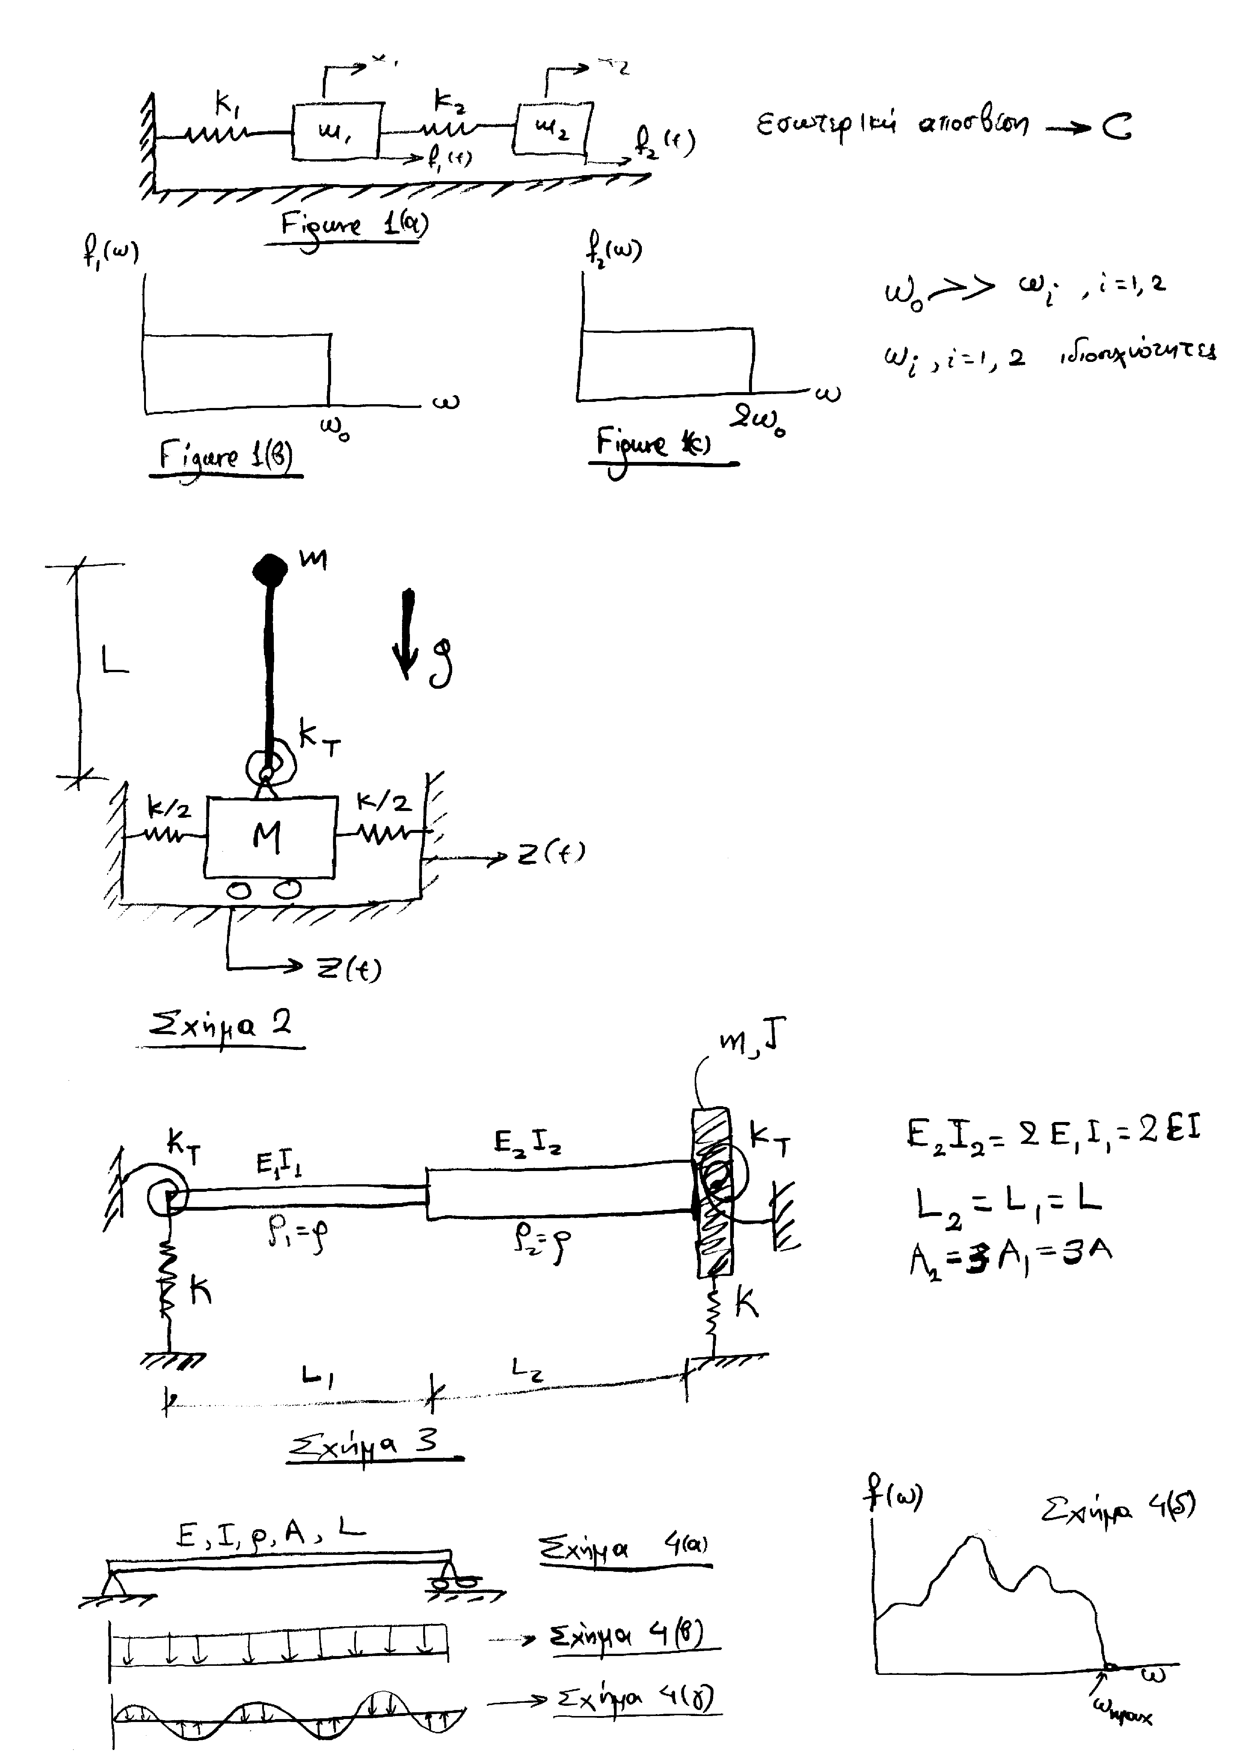
Ενότητα Ασκήσεων 2 (Φ 00-01)

1).

Για το σύστημα του σχήματος
- Να γραφούν οι εξισώσεις κίνησης
- Να υπολογισθούν οι ιδιοσυχνότητες και ιδιομορφές του συστήματος στην περίπτωση m₁= m₂=m και k₁= k₂=k.
- Να υπολογισθεί ο πίνακας απόσβεσης θεωρώντας απόσβεση Rayleigh με συντελεστές απόσβεσης 3% στην πρώτη ιδιομορφή και 5% δεύτερη ιδιομορφή.
- Για τις παραπάνω τιμές, να βρεθεί η μόνιμη απόκριση και των δύο μαζών σε διέγερση f₁(t)=cos(Ω t) και f₂(t)=0
- Στη μόνιμη κατάσταση, να υπολογιστεί η εσωτερική δύναμη (αντίσταση) του ελατηρίου σταθεράς k₂ =k.
- Για ποιες τιμές της συχνότητας διέγερσης Ω παρουσιάζεται το φαινόμενο του συντονισμού;
- Για διέγερση f₁(t)=cos(Ω t), να βρείτε τη μορφή της διέγερσης f₂(t) έτσι ώστε να διεγείρεται μόνο η χαμηλότερη ιδιομορφή του συστήματος των δύο μαζών;
- Να υπολογιστεί και να σχεδιαστεί το φάσμα συχνοτήτων της περιοδικής διέγερσης f(t) η οποία δίνεται στο σχήμα 1(β).
- Να υπολογιστεί η απόκριση μόνιμης κατάστασης του συστήματος σε διέγερση f₁ (t)= f(t) και f₂(t)=0.
- Σχεδιάστε ποιοτικά το μέτρο της συνάρτηση μεταφοράς (ή συνάρτηση μετάδοσης) Η₂₁(iω) συναρτήσει του ω.

2).

Το πάνω άκρο μιας απαραμόρφωτης ράβδου υποστηρίζεται από ένα γραμμικό ελατήριο σταθεράς k. Η κίνηση του ελατήριο περιορίζεται στην κατακόρυφη κατεύθυνση. Το άλλο άκρο της ράβδου συνδέεται σταθερά με ένα σώμα μάζας m. Αμελώντας το βάρος της ράβδου και θεωρώντας τις γενικευμένες συντεταγμένες y και θ, όπου y μετράτε από τη θέση ισορροπίας του συστήματος,
- να δοθεί η έκφραση του δυναμικού και της κινητικής ενέργειας του συστήματος στην μετατοπισμένη θέση y και θ
- να γραφούν οι εξισώσεις κίνησης χρησιμοποιώντας τις εξισώσεις Lagrange
- να απλοποιηθούν οι εξισώσεις για μικρές μετατοπίσεις και στροφές

3).

Για τη δοκό και της στηρίξεις του σχήματος,
- να γραφούν με σαφήνεια οι συνοριακές συνθήκες
- να περιγραφεί με λεπτομέρεια ο τρόπος υπολογισμού των ιδιοσυχνοτήτων της δοκού. Να δοθεί η χαρακτηριστική εξίσωση.

4).

- Να εκτιμηθεί η πρώτη ιδιοσυχνότητα της δοκού χρησιμοποιώντας τη μέθοδο του Rayleigh-Ritz ή τη μέθοδο Galerkin.
- Χρησιμοποιώντας τη μέθοδο Galerkin με έναν όρο, να προσδιοριστεί η απόκριση της κατασκευής σε κατανεμημένο φορτίο q(x)=q_{o} sin(Ωt). Για ποια περιοχή των τιμών Ω είναι ικανοποιητική η προσεγγιστική επίλυση του προβλήματος με τη μέθοδο Galerkin με ένα όρο;
- Ένα συγκεντρωμένο φορτίο F₀ σταθερού μεγέθους κινείται με σταθερή ταχύτητα υ₀ κατά μήκος της δοκού. Είναι δυνατή η προσεγγιστική επίλυση του προβλήματος με τη μέθοδο Galerkin με έναν όρο; (Υπόδειξη: συμβουλευτείτε τα αποτελέσματα ανάλογου προβλήματος από της σημειώσεις του μαθήματος)

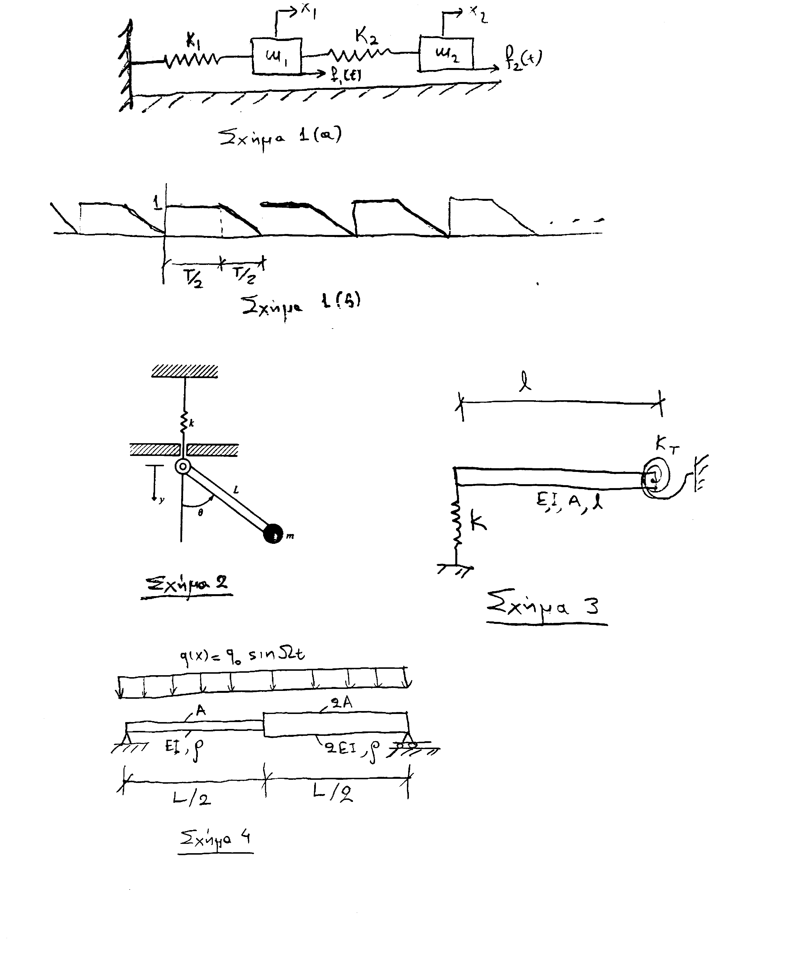

Ενότητα Ασκήσεων 3 (Φ 01-02)

1).

Θεωρούμε το μοντέλο 2 βαθμών ελευθερίας του Σχήματος 1(α) το οποίο διεγείρεται στη βάση. Για παράδειγμα το μοντέλο χρησιμοποιείται για τη προσομοίωση της δυναμικής ενός αυτοκινήτου το οποίο διεγείρεται από τις μεταβολές του προφίλ του εδάφους. Επίσης χρησιμοποιείται για την περιγραφή της ταλαντωτικής κίνησης κτιριακών κατασκευών σε σεισμική διέγερση. Οι συντεταγμένες και οι οποίες περιγράφουν την κίνηση των μαζών μετρούνται από την στατική θέση ισορροπίας του συστήματος.
- Χρησιμοποιώντας διαγράμματα ελευθέρου σώματος και τον νόμο του Νεύτωνα, να εξαχθούν οι εξισώσεις κίνησης και να αποδειχθεί ότι οι σχετικές μετατοπίσεις και ικανοποιούν τις εξισώσεις
όπου είναι η επιτάχυνση της βάσης
- Να υπολογισθούν οι ιδιοσυχνότητες και ιδιομορφές του συστήματος στην περίπτωση m₁= m₂=m και k₁= k₂=k.
- Για τις παραπάνω τιμές, να υπολογισθεί η μόνιμη απόκριση και των δύο μαζών σε διέγερση . Για ποιες τιμές της συχνότητας διέγερσης Ω παρουσιάζεται το φαινόμενο του συντονισμού;
- Να υπολογιστεί και να σχεδιαστεί το φάσμα συχνοτήτων της περιοδικής διέγερσης η οποία δίνεται στο σχήμα 1(β) (Να εξαχθεί το ανάπτυγμα Fourier).
- Να υπολογιστεί η απόκριση μόνιμης κατάστασης της μάζας στη διέγερση του ερωτήματος 4.
- Να υπολογισθεί ο πίνακας απόσβεσης θεωρώντας απόσβεση Rayleigh με συντελεστές απόσβεσης 3% στην πρώτη ιδιομορφή και 5% στην δεύτερη ιδιομορφή.
- Σχεδιάστε ποιοτικά το φάσμα συχνοτήτων της απόκρισης σε διέγερση με φάσμα συχνοτήτων που δίνεται στο Σχήμα 1(γ). Να εξετασθούν ξεχωριστά οι ακόλουθες περιπτώσεις
όπου , είναι οι ιδιοσυχνότητες του συστήματος. Σε ποια από τις δύο περιπτώσεις μπορεί να αμεληθεί η δυναμική συνεισφορά των ιδιομορφών;

2).

Αμελώντας το βάρος της ράβδου και θεωρώντας τις γενικευμένες συντεταγμένες y και θ,
- να δοθεί η έκφραση του δυναμικού και της κινητικής ενέργειας του συστήματος στην μετατοπισμένη θέση y και θ
- να γραφούν οι εξισώσεις κίνησης χρησιμοποιώντας τις εξισώσεις Lagrange
- να απλοποιηθούν οι εξισώσεις για μικρές μετατοπίσεις και στροφές
(Το σώμα μάζας Μ κινείται χωρίς τριβή μέσα σε σωλήνα ο οποίος είναι σταθερά στερεωμένος στην ράβδο. Το απαραμόρφωτο μήκος του ελατηρίου είναι ενώ η συντεταγμένη y μετρά την επιμήκυνση του ελατηρίου από την απαραμόρφωτη κατάσταση στην διεύθυνση του σωλήνα.)

3).

Για τη δοκό και τις στηρίξεις του σχήματος,
- Να γραφούν με σαφήνεια οι συνοριακές συνθήκες
- Να περιγραφεί με λεπτομέρεια ο τρόπος υπολογισμού των ιδιοσυχνοτήτων της δοκού. Να δοθεί η χαρακτηριστική εξίσωση.
- Χρησιμοποιώντας τη μέθοδο Galerkin με έναν όρο, δηλαδή θεωρώντας την απόκριση στη μορφή , να προσδιοριστεί
  - η απόκριση της κατασκευής σε κατανεμημένο φορτίο q(x)=q_{o} sin(Ωt).
  - Η ιδιοσυχνότητα της κατασκευής
  - Για ποια περιοχή των τιμών Ω είναι ικανοποιητική η προσεγγιστική επίλυση του προβλήματος με τη μέθοδο Galerkin με ένα όρο; Είναι η επιλογή της κατάλληλη για την περίπτωση που η ;
Να επιλεγεί η στη μορφή η οποία αντιστοιχεί στη μετατόπιση της δοκού για και σε σταθερό κατανεμημένο φορτίο. Να σημειωθεί ότι η επιλεχθείσα δεν ικανοποιεί όλες τις συνοριακές συνθήκες του προβλήματος. Για να είναι σωστή η ανάλυση θα πρέπει να εισαχθούν με κάποιο τρόπο στην ανάλυση Galerkin οι συνοριακές συνθήκες.
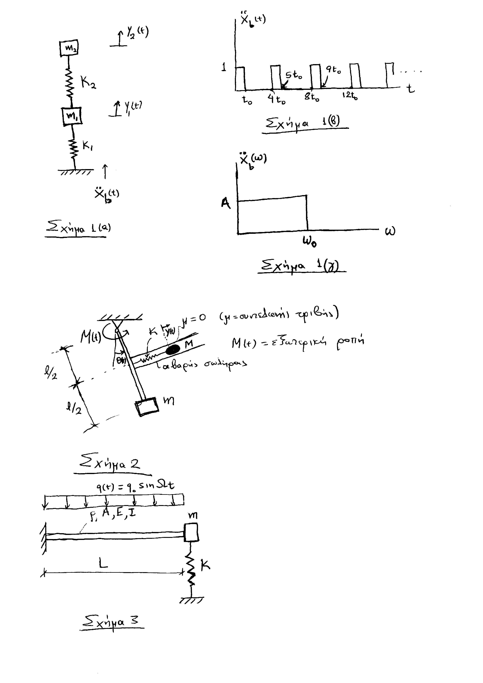

Ενότητα Ασκήσεων 4 (Φ 02-03)

1).

Για το σύστημα του σχήματος
- Να γραφούν οι εξισώσεις κίνησης
- Να υπολογισθούν οι ιδιοσυχνότητες και ιδιομορφές του συστήματος στην περίπτωση m₁= m₂=m και k₁=k₂=k.
- Για τις παραπάνω τιμές, να βρεθεί η μόνιμη απόκριση και των δύο μαζών σε διέγερση f₁(t)=cos(Ω t) και f₂(t)=0. Οι συντελεστές (μέτρα) απόσβεσης είναι $ζ_{1}=ζ_{2}=0\text{.}\text{05}$.
- Στη μόνιμη κατάσταση, να υπολογιστεί η εσωτερική δύναμη (αντίσταση) του ελατηρίου σταθεράς k₂ =k.
- Για ποιες τιμές της συχνότητας διέγερσης Ω παρουσιάζεται το φαινόμενο του συντονισμού;
- Για διέγερση f₁(t)=cos(Ω t), να βρείτε τη μορφή της διέγερσης f₂(t) έτσι ώστε να διεγείρεται μόνο η χαμηλότερη ιδιομορφή του συστήματος των δύο μαζών;

2).

Για τη δοκό και τις στηρίξεις του σχήματος,
- να γραφούν με σαφήνεια οι συνοριακές συνθήκες
- να περιγραφεί με λεπτομέρεια ο τρόπος υπολογισμού των ιδιοσυχνοτήτων και ιδιοσυναρτήσεων της δοκού. Να δοθεί η χαρακτηριστική εξίσωση.

3).

Η αμφιέρεστη δοκός του σχήματος παριστάνει το μοντέλο μιας γέφυρας. Οι ιδιομορφές της δοκού δίνονται στο παράδειγμα 4.5.1 (σελίδα 243).
- Ένα όχημα μάζας m κινείται με ταχύτητα v₀ πάνω στη γέφυρα. Αμελώντας την δυναμική του οχήματος, δηλ. θεωρώντας το όχημα σαν ένα σημειακό σώμα μάζας m, να υπολογισθεί η απόκριση του συστήματος συναρτήσει των E, I, ρ, A, l, m και v₀. Για ποιες τιμές της ταχύτητας του οχήματος παρουσιάζεται το φαινόμενο του συντονισμού;
- Κατά τη διάρκεια ανεμοθύελλας η γέφυρα καταπονείται από κατανεμημένο φορτίο $q(x,t)=q_{0}+f_{0}\text{sin}(Ωt)$. Να προσδιορισθεί η απόκριση της γέφυρας όταν οι συντελεστές (μέτρα) απόσβεσης για όλα τις ιδιομορφές είναι $ζ=0\text{.}\text{01}$. Παρουσιάζεται το φαινόμενο του συντονισμού στη περίπτωση της διέγερσης από ανεμοθύελλα;

4).

Ένας μηχανικός μελετά τον σχεδιασμό της γέφυρας του σχήματος 4 σε γνωστές διεγέρσεις με χωρική κατανομή της μορφής 4(β) και 4(γ), και φάσμα συχνοτήτων του σχήματος 4(δ). Από εμπειρία θεωρεί ότι είναι σκόπιμο στον υπολογισμό της απόκρισης να θεωρηθούν οι συνεισφορές από ένα περιορισμένο πλήθος ιδιομορφών. Ποιες είναι οι ιδιομορφές τις οποίες ο μηχανικός πρέπει να λάβει υπ’ όψιν στον υπολογισμό της απόκρισης;

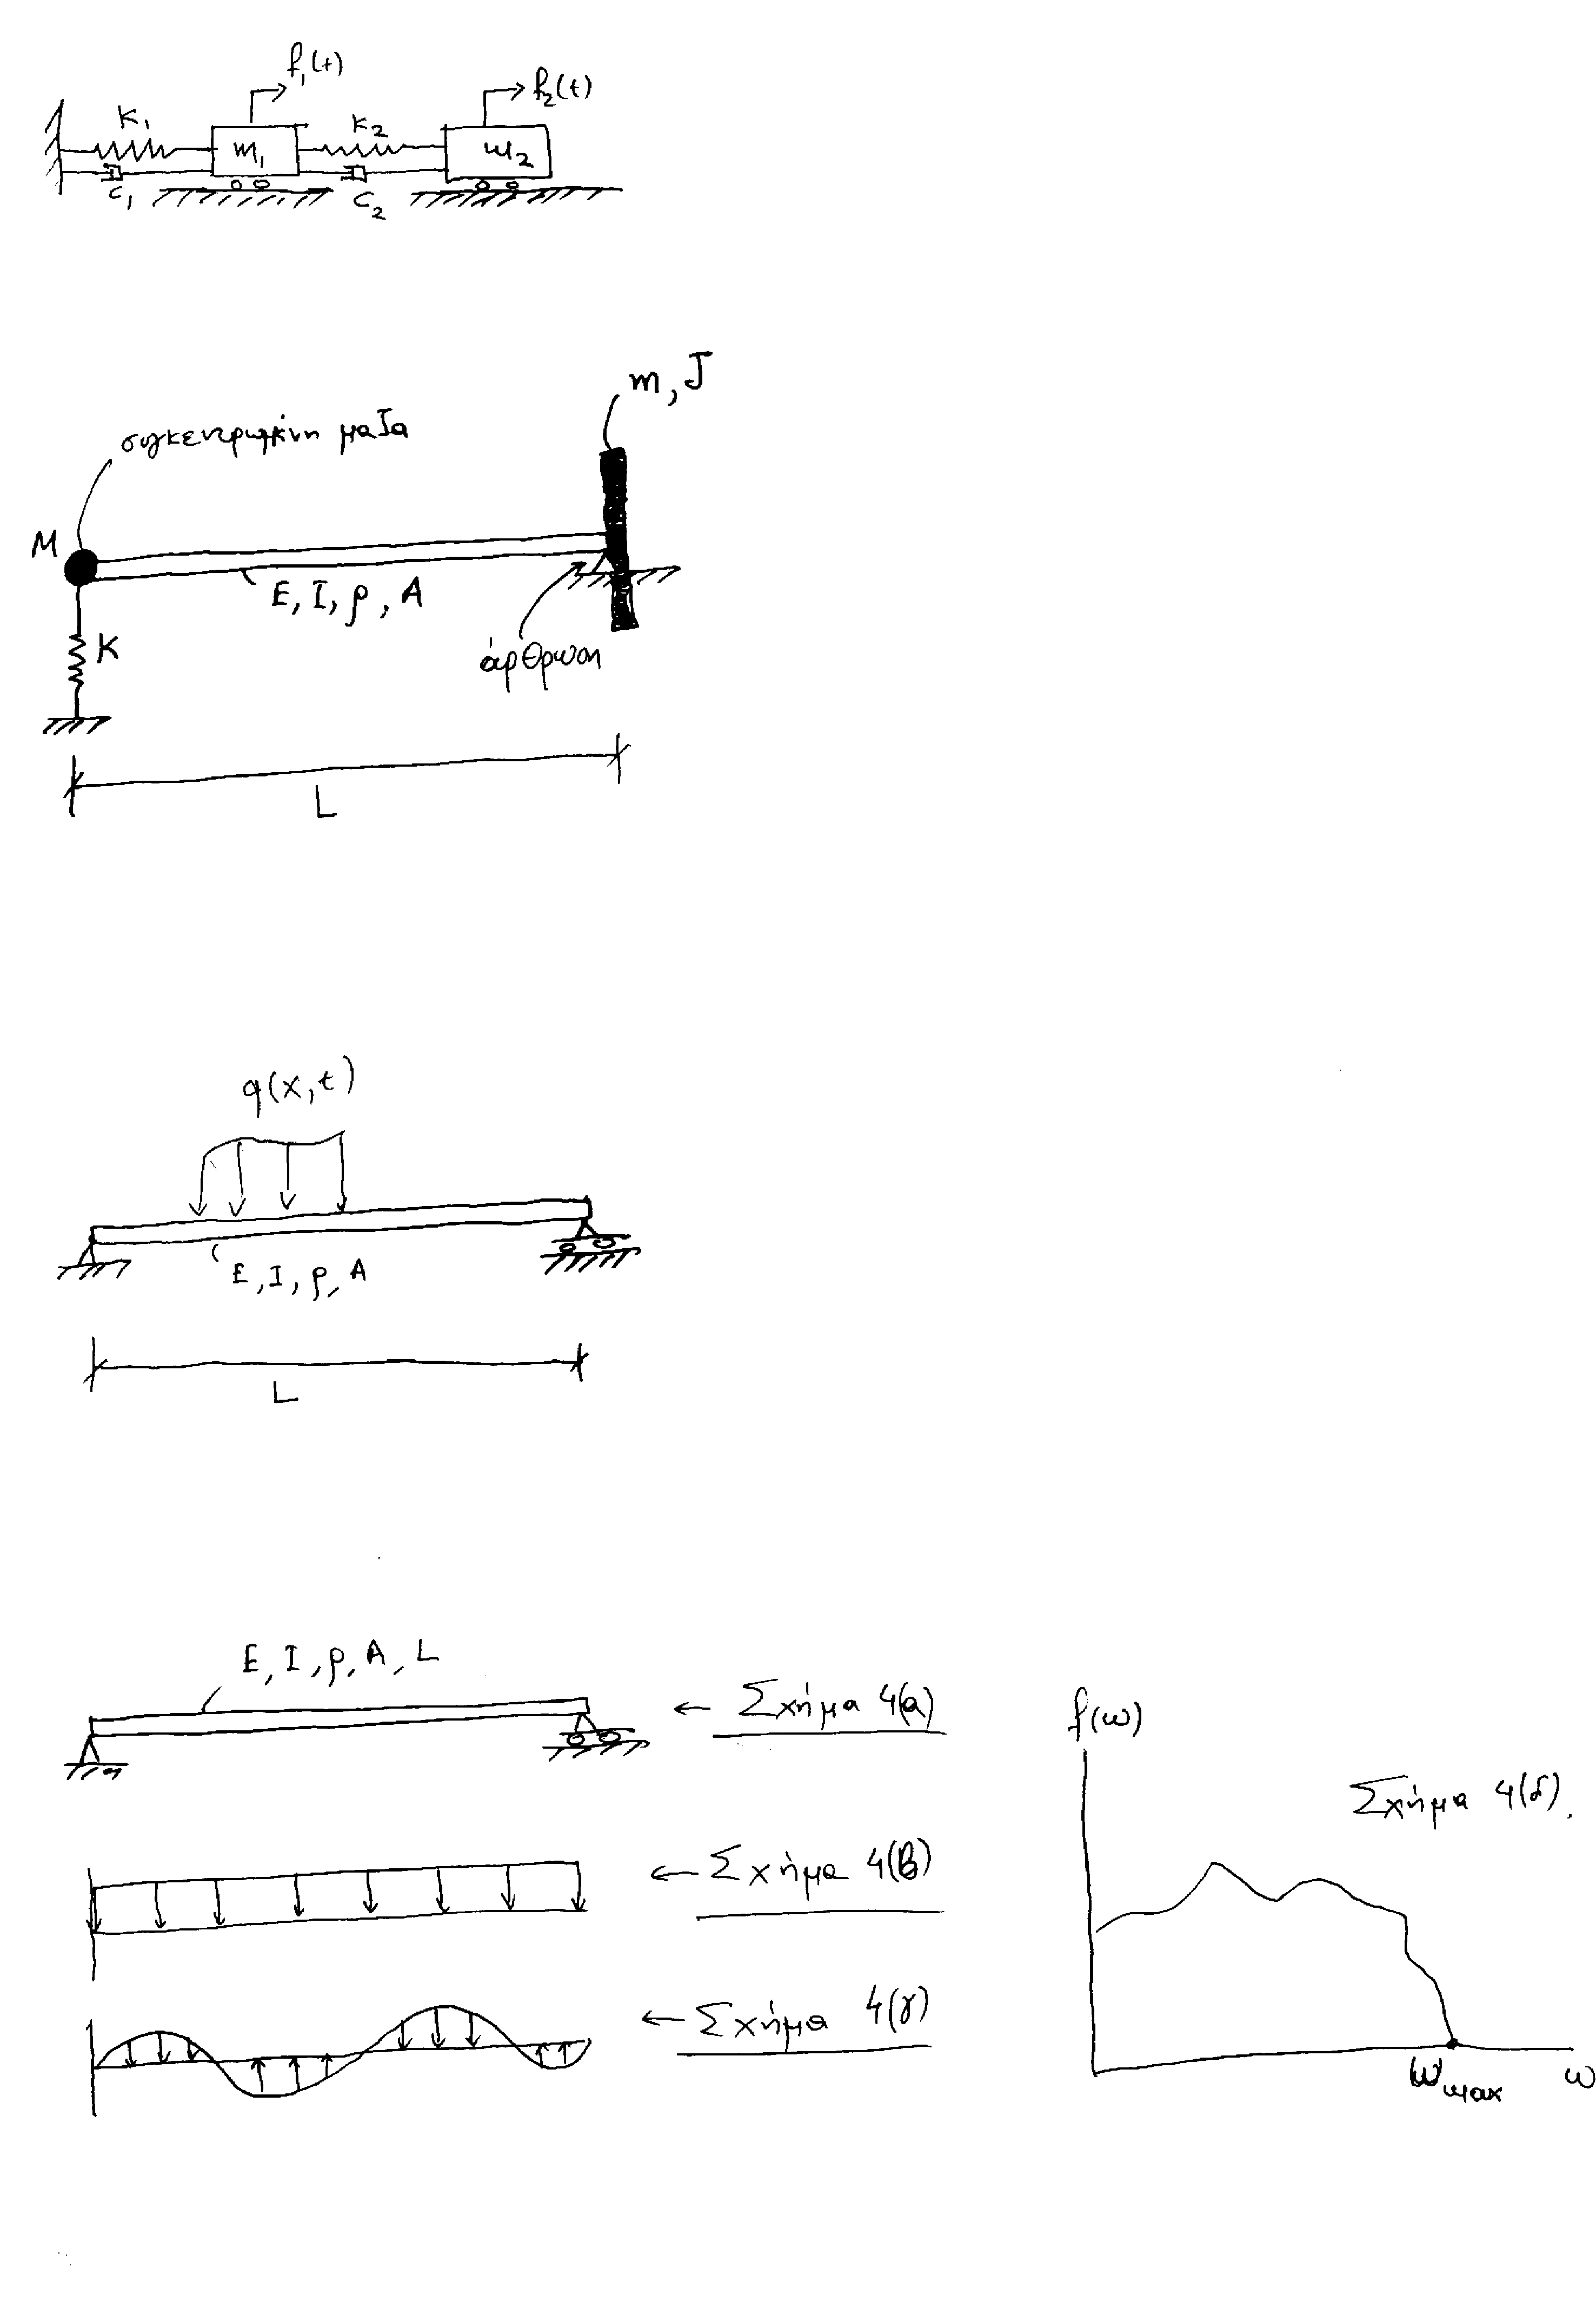

Ενότητα Ασκήσεων 5 (Φ 03-04)

1).

Θεωρούμε το μοντέλο των 2 βαθμών ελευθερίας του Σχήματος 1(α) το οποίο αποτελείται από δύο μάζες και δύο ελαστικές αβαρής ράβδους με χαρακτηριστικά που δίνονται στο σχήμα. Οι μάζες διεγείρονται από δυνάμεις και . Οι συντεταγμένες και οι οποίες περιγράφουν την κίνηση των μαζών μετρούνται από την στατική θέση ισορροπίας του συστήματος.
- Να εξαχθούν οι εξισώσεις κίνησης και να αποδειχθεί ότι οι μετατοπίσεις και ικανοποιούν τις γενικές εξισώσεις
Να υπολογισθούν και να απλοποιηθούν τα μητρώας μάζας και ακαμψίας.
- Να υπολογισθούν οι ιδιοσυχνότητες και ιδιομορφές του συστήματος στην περίπτωση m₁= m₂=m.
- Να υπολογισθεί η απόκριση μόνιμης κατάστασης και των δύο μαζών σε διέγερση και . Οι συντελεστές (μέτρα) απόσβεσης είναι $ζ_{1}=ζ_{2}=0\text{.}\text{05}$.
- Για ποιες τιμές της συχνότητας διέγερσης Ω παρουσιάζεται το φαινόμενο του συντονισμού;
- Για διέγερση και , να υπολογιστεί η τιμή του για την οποία διεγείρεται μόνο η δεύτερη ιδιομορφή του συστήματος των δύο μαζών.
- Να υπολογιστεί και να σχεδιαστεί το φάσμα συχνοτήτων της περιοδικής διέγερσης η οποία δίνεται στο σχήμα 1(β) (Να εξαχθεί το ανάπτυγμα Fourier).
- Να υπολογιστεί η απόκριση μόνιμης κατάστασης της μάζας στη διέγερση του ερωτήματος 6.
- Σχεδιάστε ποιοτικά το μέτρο της συνάρτηση μεταφοράς (ή συνάρτηση μετάδοσης) Η₂₁(iω) συναρτήσει του ω.

2).

Για τη ράβδο και τη δοκό του σχήματος,
- να γραφούν με σαφήνεια οι συνοριακές συνθήκες
- να περιγραφεί με λεπτομέρεια ο τρόπος υπολογισμού των ιδιοσυχνοτήτων της ράβδου. Να δοθεί η χαρακτηριστική εξίσωση και οι ιδιομορφές.

3).

Η αμφιέρεστη δοκός του σχήματος παριστάνει το μοντέλο μιας γέφυρας. Οι ιδιομορφές της δοκού δίνονται στο παράδειγμα 4.5.1 (σελίδα 243).
- Ένα όχημα μάζας m κινείται με ταχύτητα v₀ πάνω στη γέφυρα. Αμελώντας την δυναμική του οχήματος, δηλ. θεωρώντας το όχημα σαν ένα σημειακό σώμα μάζας m, να υπολογισθεί η απόκριση του συστήματος συναρτήσει των E, I, ρ, A, l, m και v₀. Για ποιες τιμές της ταχύτητας του οχήματος παρουσιάζεται το φαινόμενο του συντονισμού;
- Κατά τη διάρκεια ανεμοθύελλας η γέφυρα καταπονείται από κατανεμημένο φορτίο $q(x,t)=q_{0}+f_{0}\text{sin}(Ωt)$. Να προσδιορισθεί η απόκριση της γέφυρας όταν οι συντελεστές (μέτρα) απόσβεσης για όλα τις ιδιομορφές είναι $ζ=0\text{.}\text{01}$. Παρουσιάζεται το φαινόμενο του συντονισμού στη περίπτωση της διέγερσης από ανεμοθύελλα;

Ενότητα Ασκήσεων 6 (Φ 04-05)

1).

Να προσδιορισθεί η ιδιοσυχνότητα της κατασκευής θεωρώντας ότι η δοκός και η ράβδος έχουν αμελητέα μάζα σε σχέση με τη συγκεντρωμένη μάζα της μηχανής. Επίσης, να επιλεγεί η διατομή της ράβδου έτσι ώστε να αποφεύγονται μεγάλες ταλαντώσεις του συστήματος κατά την διάρκεια λειτουργίας της μηχανής. Δίνονται το μέτρο ελαστικότητας της κατασκευής , η ροπή αδράνειας της δοκού και το εμβαδόν της διατομής της ράβδου. Οι συχνότητες λειτουργίας της μηχανής είναι μεγαλύτερες της .

2).

Για το σύστημα του σχήματος
- Να γραφούν οι εξισώσεις κίνησης θεωρώντας μικρές μετακινήσεις και αμελώντας το πεδίο βαρύτητας
- Να υπολογισθούν οι ιδιοσυχνότητες και ιδιομορφές του συστήματος.
- Να υπολογισθεί ο πίνακας απόσβεσης θεωρώντας απόσβεση Rayleigh με συντελεστές απόσβεσης 5% στην πρώτη και δεύτερη ιδιομορφή.
- Να βρεθεί η απόκριση μόνιμης κατάστασης της ράβδου σε διέγερση
- Για ποιες τιμές του παρουσιάζεται συντονισμός;
- Να υπολογισθεί και να σχεδιασθεί η απόκριση της ράβδου σε σταθερή διέγερση για .

3).

Α. Για το καλώδιο και τη δοκό του σχήματος,
- να γραφούν με σαφήνεια οι συνοριακές συνθήκες
- να περιγραφεί με λεπτομέρεια ο τρόπος υπολογισμού των ιδιοσυχνοτήτων και των ιδιομορφών της δοκού. Να δοθεί η χαρακτηριστική εξίσωση.
Β. Εάν οι ιδιοσυχνότητες και οι ιδιομορφές της δοκού είναι και , αντίστοιχα, να υπολογισθεί η απόκριση της δοκού σε σταθερό φορτίο το οποίο κινείται με σταθερή ταχύτητα κατά μήκος της δοκού. Να μελετηθεί αν είναι δυνατόν η κίνηση του φορτίου να συντονίσει την δοκό. Στην περίπτωση που υπάρχει συντονισμός να δοθούν οι συνθήκες συντονισμού.

4).

Για τη ράβδο και τις στηρίξεις του σχήματος,
- να γραφούν με σαφήνεια οι συνοριακές συνθήκες
- Χρησιμοποιώντας τη μέθοδο Galerkin με έναν όρο, δηλαδή θεωρώντας την απόκριση στη μορφή , να προσδιοριστεί
  - Η ιδιοσυχνότητα της ράβδου
  - η απόκριση της ράβδου σε κατανεμημένο φορτίο .
  - Για ποια περιοχή των τιμών είναι ικανοποιητική η προσεγγιστική επίλυση του προβλήματος με τη μέθοδο Galerkin με ένα όρο; Είναι η επιλογή της κατάλληλη για την περίπτωση που η ;
Να επιλεγεί η στη μορφή . Να σημειωθεί ότι η επιλεχθείσα ικανοποιεί τη συνοριακή συνθήκη στο άκρο , ενώ στο άκρο δεν ικανοποιεί την δεδομένη συνοριακή συνθήκη. Συγκεκριμένα, η επιλογή της θεωρεί ότι το άκρο είναι ελεύθερο άκρο. Για να είναι σωστή η ανάλυση θα πρέπει να εισαχθεί στην ανάλυση Galerkin η δύναμη από το ελατήριο ως εξωτερική δύναμη στο άκρο .

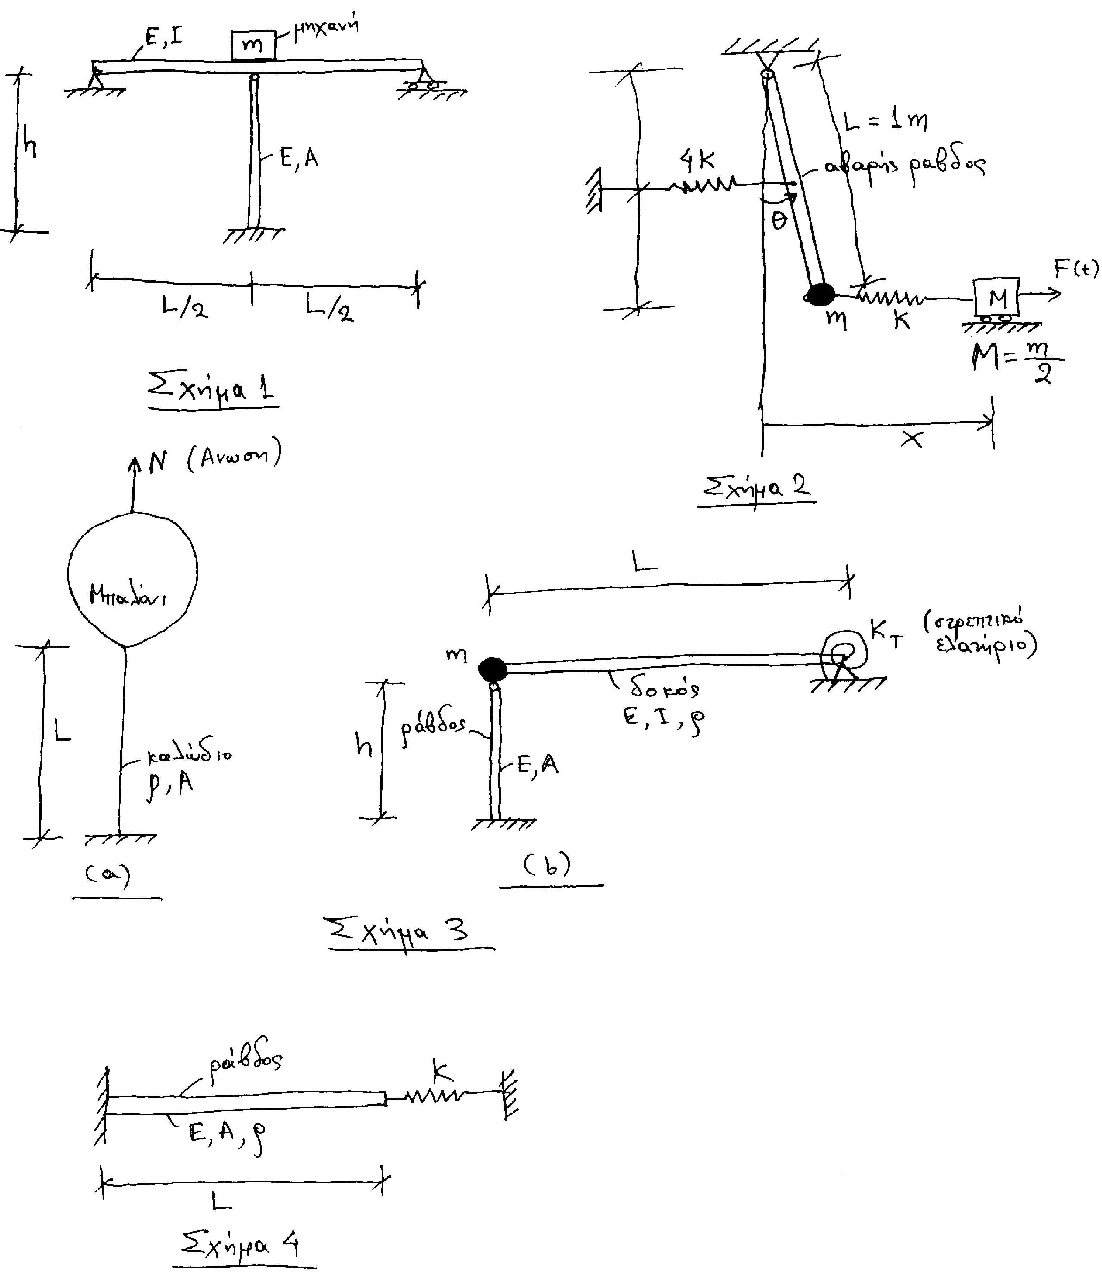

Ενότητα Ασκήσεων 7 (Σ 04-05)

1).

Το μηχανικό σύστημα του σχήματος αποτελείται από ομογενή ράβδο μάζα και μήκους και ελατήρια και αποσβεστήρα με χαρακτηριστικά που δείχνονται στο Σχήμα 1(α). Το σύστημα ταλαντώνεται σε πεδίο βαρύτητας σταθεράς . Για μικρές ταλαντώσεις γύρω από την κατακόρυφη θέση ισορροπίας
- Να γραφεί η εξίσωση κίνησης για την γωνία περιστροφής
- Να υπολογισθεί η ιδιοσυχνότητα του συστήματος συναρτήσει των παραμέτρων του συστήματος
- Να βρεθεί η απόκριση μόνιμης κατάστασης σε διέγερση f(t)=2cos(3Ω t)
- Για ποιες τιμές του Ω παρουσιάζεται το φαινόμενο του συντονισμού;
- Να υπολογιστεί η απόκριση μόνιμης κατάστασης του συστήματος σε περιοδική διέγερση f(t) η οποία δίνεται στο Σχήμα 1(β).
- Σχεδιάστε ποιοτικά το μέτρο της συνάρτηση μεταφοράς (ή συνάρτηση μετάδοσης) Η(iω) συναρτήσει του ω.

2).

Θεωρούμε το μοντέλο των 2 βαθμών ελευθερίας του Σχήματος 1(α) το οποίο αποτελείται από δύο μάζες και δύο ελαστικές αβαρής ράβδους με χαρακτηριστικά που δίνονται στο Σχήμα 2. Οι ράβδοι διεγείρονται από ροπές και . Οι συντεταγμένες και οι οποίες περιγράφουν την κίνηση του συστήματος μετρούνται από την κατακόρυφη στατική θέση ισορροπίας του συστήματος.
- Να εξαχθούν οι εξισώσεις κίνησης και να αποδειχθεί ότι οι στροφές και ικανοποιούν τις γενικές εξισώσεις
Να υπολογισθούν και να απλοποιηθούν τα μητρώας μάζας και ακαμψίας.
- Να υπολογισθούν οι ιδιοσυχνότητες και ιδιομορφές του συστήματος.
- Να υπολογισθεί η απόκριση μόνιμης κατάστασης και των δύο μαζών σε διέγερση και . Οι συντελεστές (μέτρα) απόσβεσης είναι $ζ_{1}=ζ_{2}=0\text{.}\text{05}$.
- Για ποιες τιμές του Ω παρουσιάζεται το φαινόμενο του συντονισμού;
- Για διέγερση και , να υπολογιστεί η τιμή του για την οποία διεγείρεται μόνο η δεύτερη ιδιομορφή του συστήματος των δύο μαζών.

3).

Για τη ράβδο και τη δοκό του σχήματος,
- να γραφούν με σαφήνεια οι συνοριακές συνθήκες
- να περιγραφεί με λεπτομέρεια ο τρόπος υπολογισμού των ιδιοσυχνοτήτων της ράβδου. Να δοθεί η χαρακτηριστική εξίσωση και οι ιδιομορφές.

4).

Τα συμμετρικά μητρώα ακαμψίας και μάζας ενός μηχανικού συστήματος είναι και αντίστοιχα, όπου είναι ο μοναδιαίος πίνακας. Δύο από τις ιδιομορφές είναι οι
και
- Να προσδιοριστεί η τιμή του .
- Να βρεθεί η ιδιοσυχνότητα που αντιστοιχεί στην ιδιομορφή συναρτήσει των στοιχείων του μητρώου .

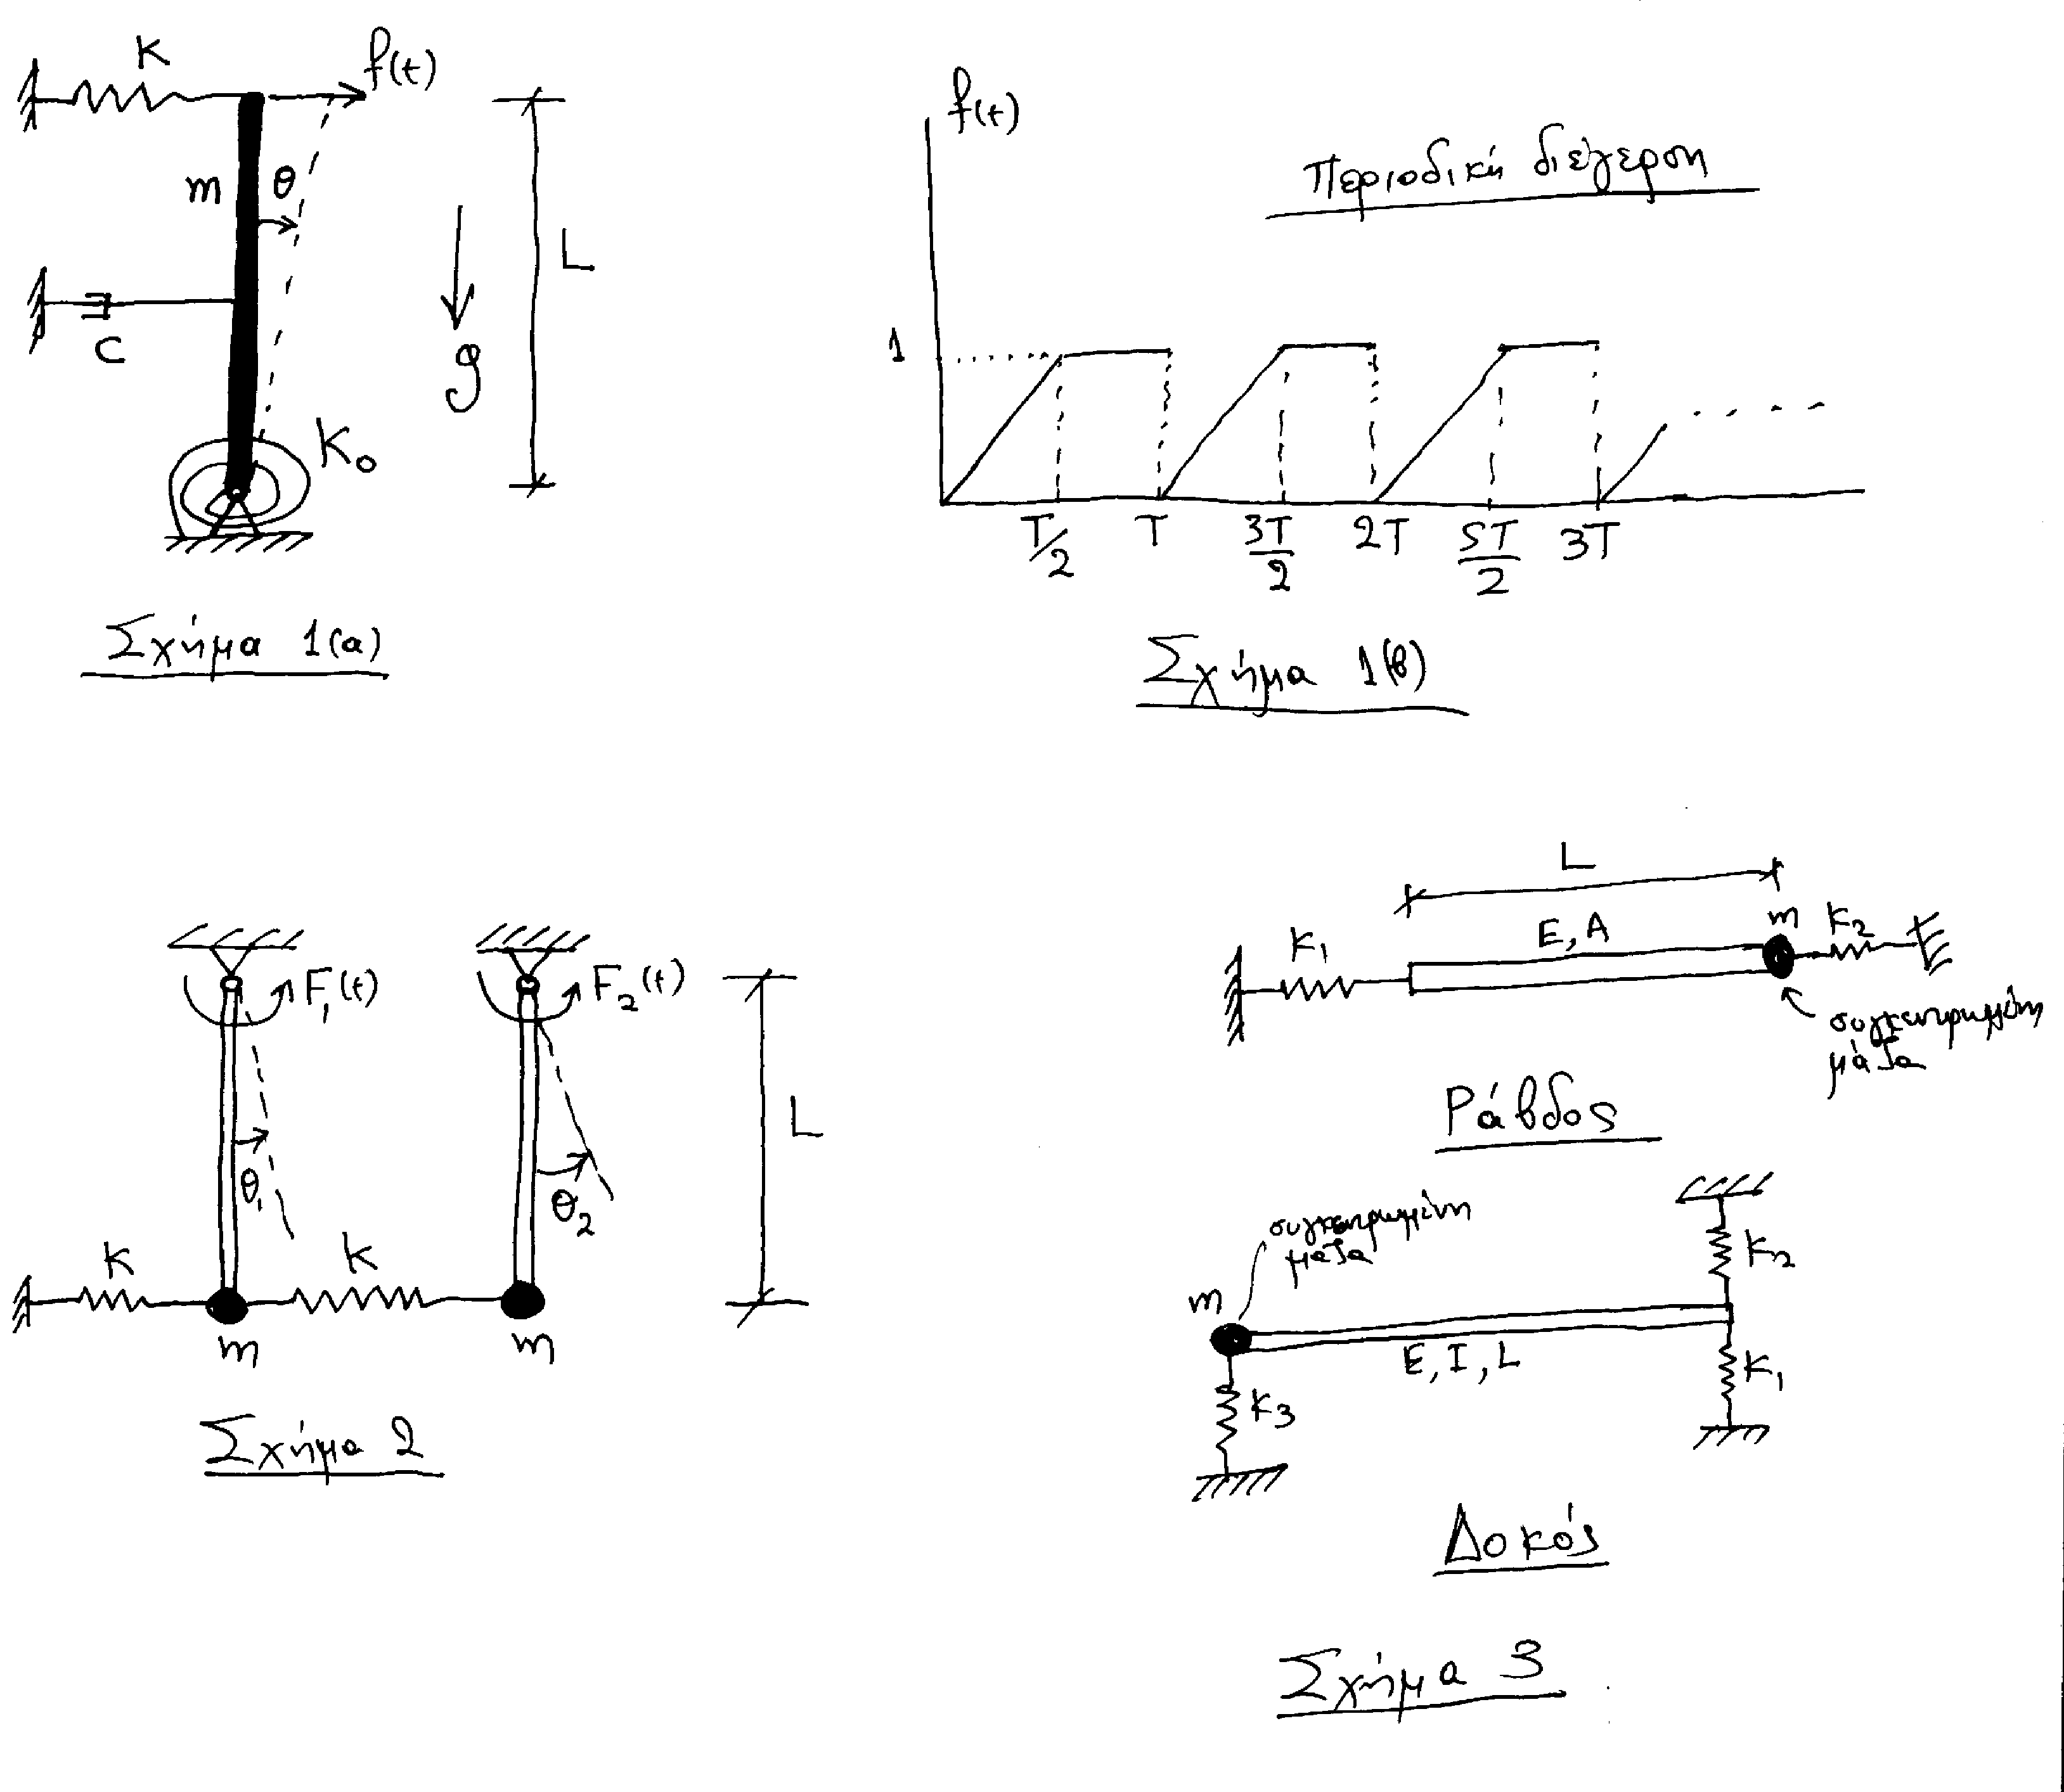

Ενότητα Ασκήσεων 8 (Σ 04-05)

1).

Ένας κύβος ακμής α και πυκνότητας επιπλέει σε νερό πυκνότητας και επιτρέπεται, μέσω κατάλληλων διατάξεων, να κινείται μόνο στην κατακόρυφη κατεύθυνση.
- Να γραφεί η εξίσωση κίνησης του κύβου στην κατακόρυφη κατεύθυνση.
- Να υπολογισθεί η ιδιοσυχνότητα του συστήματος

2).

Το σώμα 1 στο σχήμα 1(α) κινείται με γνωστή επιτάχυνση . Η αβαρής ράβδος φέρει ένα σώμα μάζας στο σημείο Α και δύναται να περιστρέφεται γύρω από το σημείο Ο. Ελατήριο σταθεράς και αποσβεστήρας σταθεράς συνδέονται με τον τροχό στα σημεία Α και Β αντίστοιχα.
- Να γραφεί η εξίσωση κίνησης στη μορφή:

για μικρές γωνίες απόκλισης από τη θέση που φαίνεται στο σχήμα.
- Να υπολογισθεί η ιδιοσυχνότητα και ο συντελεστής απόσβεσης του μηχανικού συστήματος συναρτήσει των χαρακτηριστικών του
- Να προσδιορισθεί η απόκριση μόνιμης κατάστασης σε διέγερση για . Να αναλυθεί σε σειρά Fourier η διέγερση και να προσδιορισθούν οι συντελεστές Fourier
- Να υπολογιστεί η απόκριση μόνιμης κατάστασης του συστήματος στην διέγερση του ερωτήματος 3. Για ποιες τιμές των χαρακτηριστικών του συστήματος παρουσιάζεται το φαινόμενο του συντονισμού;
- Τα συνεχή φάσματα Fourier μη-περιοδικής διέγερσης και απόκρισης είναι και αντίστοιχα. Να προσδιορισθεί γραφικά και ποιοτικά η ιδιοσυχνότητα του μηχανικού συστήματος συναρτήσει των και .

3).

Τα συμμετρικά μητρώα ακαμψίας και μάζας ενός μηχανικού συστήματος τριών βαθμών ελευθερίας είναι και αντίστοιχα, όπου είναι ο μοναδιαίος πίνακας. Οι δύο χαμηλότερες ιδιομορφές είναι οι
και
- Να προσδιοριστεί η τιμή του .
- Να προσδιορισθούν συναρτήσει των στοιχείων του μητρώου οι ιδιοσυχνότητες που αντιστοιχούν στις δύο πρώτες ιδιομορφές.
- Αν είναι δυνατόν, να προσδιορισθεί η υψηλότερη ιδιομορφή και ιδιοσυχνότητα του συστήματος συναρτήσει των στοιχείων του μητρώου
- Να προσδιορισθεί η χρονική μεταβολή της μετατόπισης του δευτέρου βαθμού ελευθερίας του συστήματος σε διέγερση
όπου για κάθε .
- Να δοθεί η μετατόπιση μόνιμης κατάστασης στην διέγερση του ερωτήματος 4

4).

Να μελετηθεί η κίνηση του πύργου της Νέας Υόρκης σε πρόσκρουση αεροπλάνου. Ο πύργος μοντελοποιείται ως δοκός τετραγωνικής διατομής, με μέτρο ελαστικότητας Ε, πυκνότητα και ροπή αδράνειας Ι. Οι συνοριακές συνθήκες δείχνονται στο σχήμα. Στη μετακίνηση κατά την οριζόντια κατεύθυνση ο πύργος συναντά αντίσταση στη βάση του μέσω του ελατηρίου σταθεράς . Στη περιστροφή ο πύργος συναντά αντίσταση στη βάση του μέσω του περιστροφικού ελατηρίου σταθεράς . Το αεροπλάνο προσκρούει στον πύργο στο υψηλότερο σημείο Α.
- να γραφούν με σαφήνεια οι συνοριακές συνθήκες
- να περιγραφεί με λεπτομέρεια ο τρόπος υπολογισμού των ιδιοσυχνοτήτων του πύργου. Να δοθεί η χαρακτηριστική εξίσωση και οι εξισώσεις που προκύπτουν για τον προσδιορισμό των ιδιομορφών.
- Να σχεδιασθεί ποιοτικά η μετατόπιση , συναρτήσει του , ενός σημείου του πύργου στην οριζόντια κατεύθυνση για την περίπτωση που ο χρόνος πρόσκρουσης είναι μικρός σε σχέση με τη θεμελίωση ιδιοπερίοδο του πύργου. Να υποτεθεί ότι στην κίνηση συνεισφέρει σημαντικά η χαμηλότερη ιδιομορφή. Να προσδιορισθεί προσεγγιστικά ο χρόνος στον οποίο η απόκριση είναι μέγιστη.
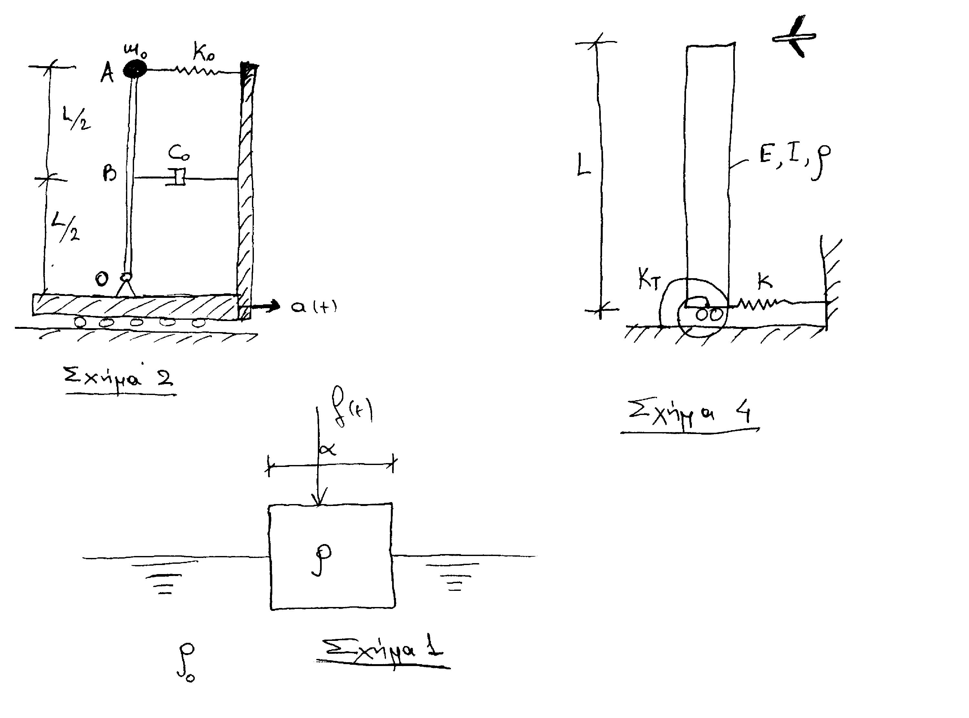

Ενότητα Ασκήσεων 9 (Π 99-00)

Θεωρούμε το μοντέλο 2 βαθμών ελευθερίας του σχήματος (α) το οποίο διεγείρεται στη βάση Α. Για παράδειγμα το μοντέλο χρησιμοποιείται για τη προσομοίωση της δυναμικής ενός αυτοκινήτου το οποίο διεγείρεται από τις μεταβολές του προφίλ του εδάφους. Η συντεταγμένες οι οποίες περιγράφουν την κίνηση των μαζών μετρούνται από την στατική θέση ισορροπίας του συστήματος.

1. Να δοθεί η έκφραση του δυναμικού και της κινητικής ενέργειας του συστήματος.
2. Να γραφούν οι εξισώσεις κίνησης χρησιμοποιώντας
α. τον νόμο του Νεύτωνα
β. τις εξισώσεις Lagrange
3. Να υπολογισθούν οι ιδιοσυχνότητες και ιδιομορφές του συστήματος στην περίπτωση m₁= m₂=m και k₁= k₂=k.
4. Να υπολογισθούν οι τιμές των c₁ και c₂ για τις οποίες οι συντελεστές απόσβεσης είναι 5% και για τις δύο ιδιομορφές.
5. Για τις παραπάνω τιμές, να βρεθεί η μόνιμη απόκριση και των δύο μαζών σε προφίλ εδάφους
α. s(y)=ημ(α y)
β. s(y)=ημ(α₁ y)+2 ημ(α₂ y)
γ. s(y) του σχήματος (β) (περιοδικό προφίλ)
Υποθέστε ότι η ταχύτητα του οχήματος είναι v₀ σταθερή.
6. Για την περίπτωση 5(α), να υπολογισθεί η δύναμη που ασκείται από το όχημα στο έδαφος.
7. Για κάθε μία από τις περιπτώσεις 5(α) και 5(β), να γραφούν όλες οι συνθήκες κάτω από τις οποίες παρουσιάζεται το φαινόμενο του συντονισμού.
8. Να υπολογισθεί η ιδιοσυχνότητα του συστήματος στην περίπτωση m₁= m, m₂=0 και k₁= k₂=k.
9. Ανάλυση του προφίλ εδάφους δείχνει ότι στο πεδίο «συχνοτήτων» οι μη μηδενικές συνιστώσες είναι αυτές που δείχνονται στο σχήμα (γ), όπου S(κ) είναι ο μετασχηματισμός Fourier της συνάρτησης s(y). Για τιμές των παραμέτρων των ερωτημάτων 3 και 4, και για προφίλ εδάφους που δείχνεται στο σχήμα (γ), να εκτιμηθεί η περιοχή ταχυτήτων του οχήματος για τις οποίες η απόκριση παραμένει μικρή.
10*. Για ποιες τιμές του v₀ το όχημα ενδέχεται να χάσει επαφή με το έδαφος.

Δίνεται:
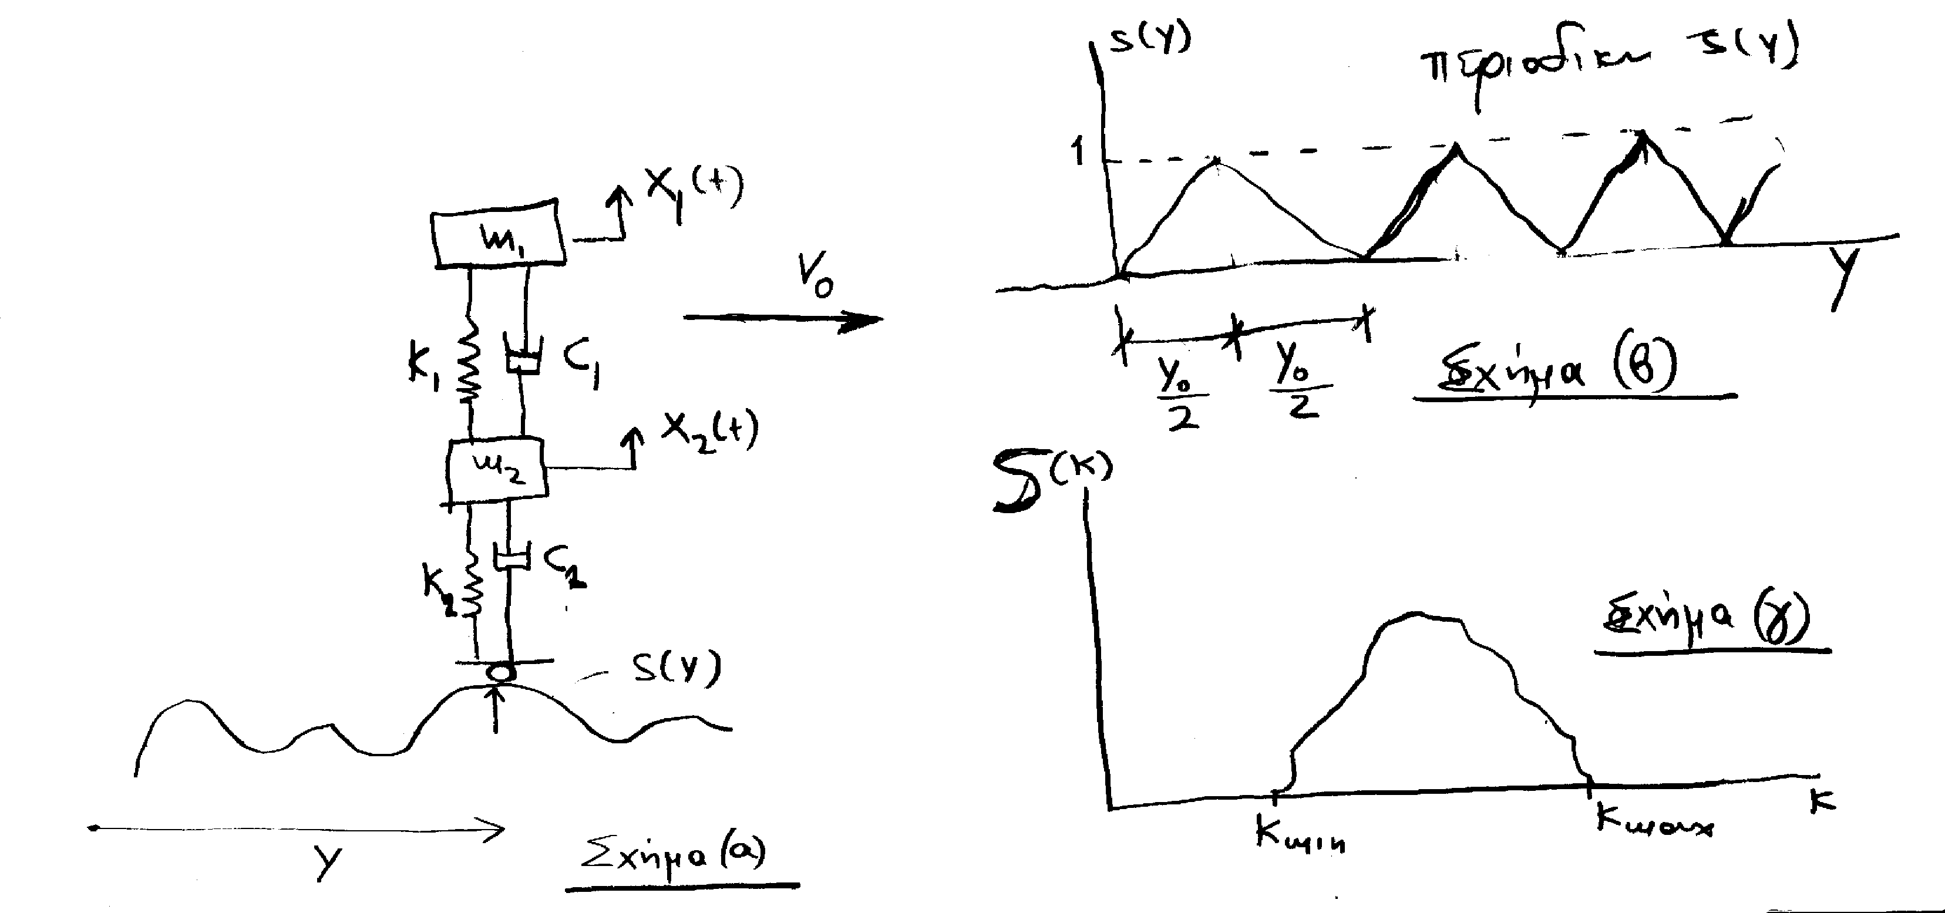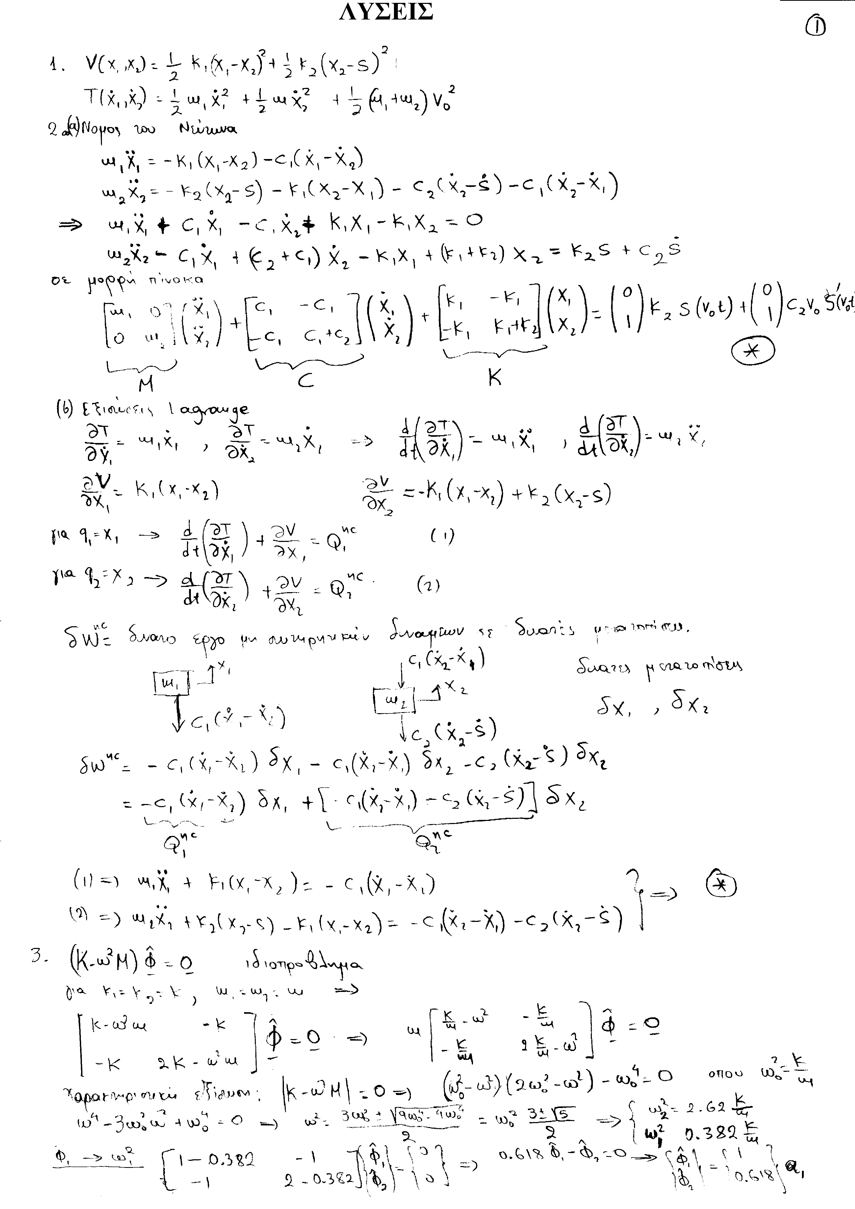
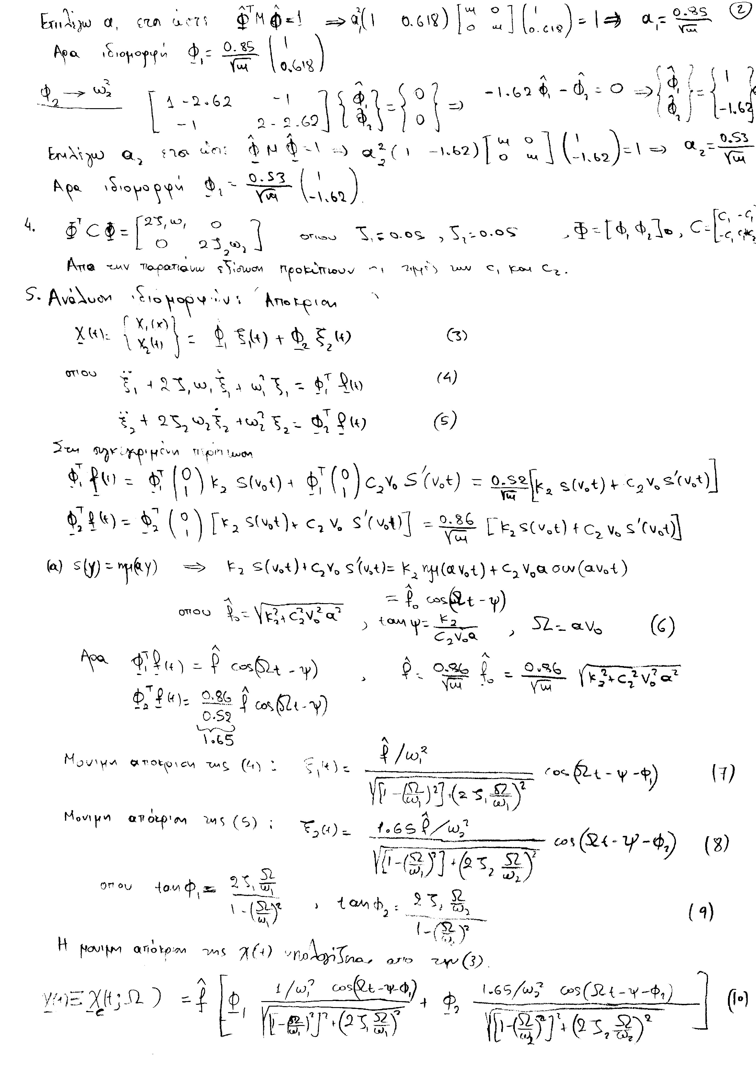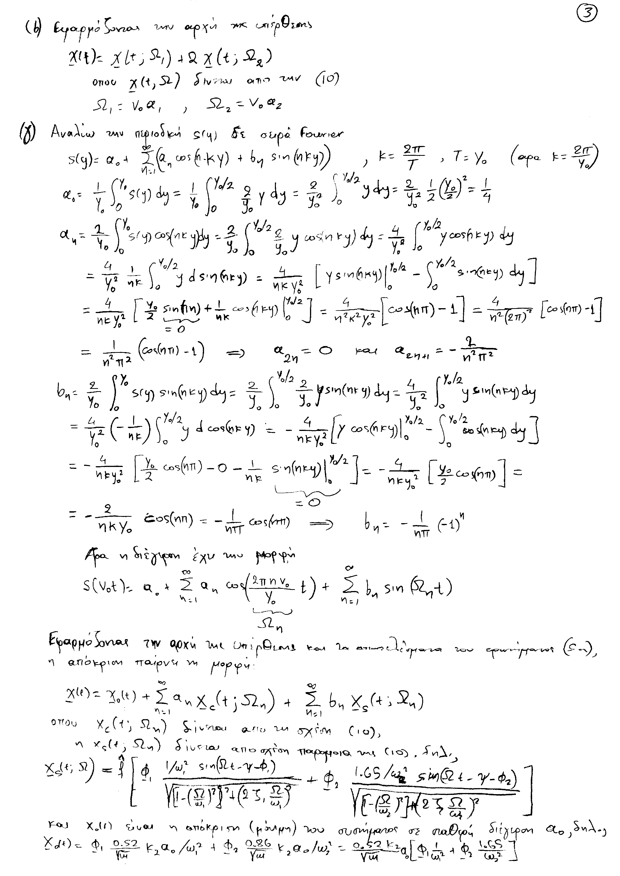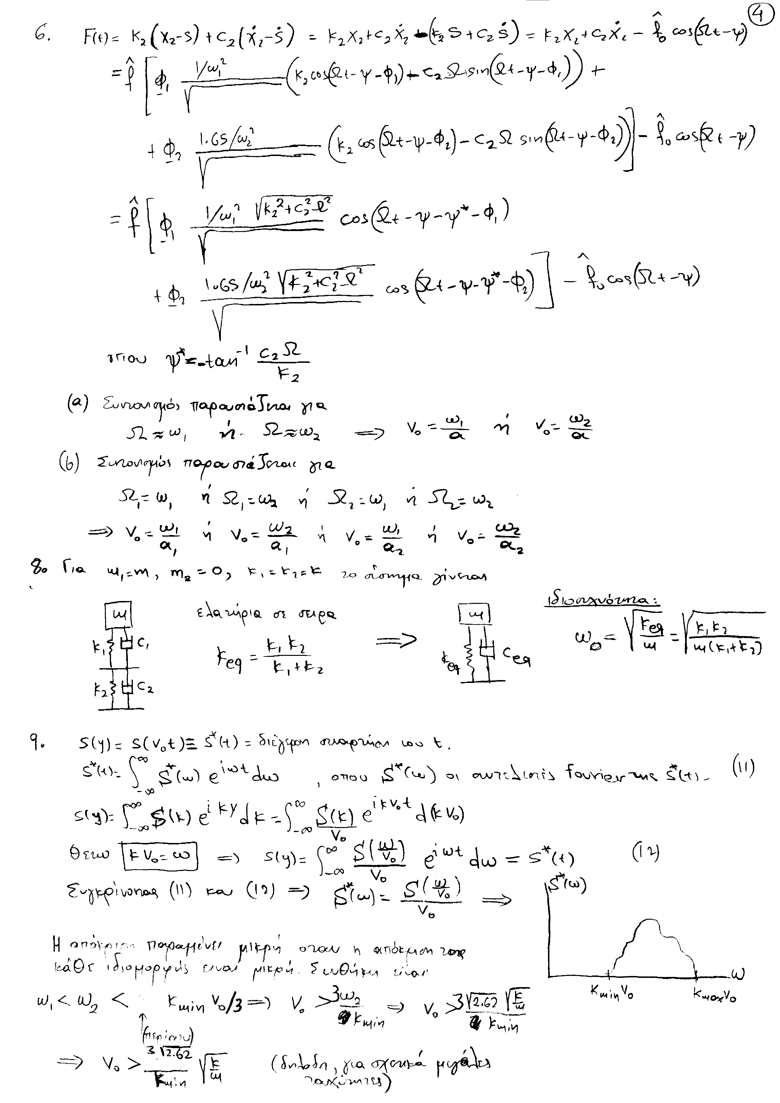

Ενότητα Ασκήσεων 10 (Π 00-01)

Δυναμική ανάλυση κατασκευών σε σεισμικές διεγέρσεις.
Το μοντέλο του σχήματος 1(α) χρησιμοποιείται για την προσομοίωση της συμπεριφοράς κτιριακών κατασκευών (βλέπε σχήμα 1(β)) σε οριζόντιες σεισμικές διεγέρσεις εδάφους.
- Να δοθεί το μητρώο μάζας Μ και ακαμψίας Κ.
- Να βρεθούν οι ιδιοσυχνότητες και ιδιομορφές. Να σχεδιασθούν οι ιδιομορφές.
- για ποιες συχνότητες διέγερσης η κατασκευή αναμένεται να βρεθεί στην περιοχή του συντονισμού;
- Να αποδειχθεί ότι η εξίσωση κίνησης δίνεται από τη σχέση $M\underline{\overset{¨}{x}}(t)+K\underline{x}(t)=−M\underline{1}\overset{¨}{z}(t)$, όπου $\underline{x}(t)=\underline{y}(t)−\underline{1}z(t)$ είναι το διάνυσμα των σχετικών μετατοπίσεων των μαζών σε σχέση με τη μετατόπιση $z(t)$της θεμελίωσης, $\underline{y}(t)$ είναι η απόλυτη μετατόπιση, $\underline{1}$ παριστά το διάνυσμα που έχει όλα τα στοιχεία του ίσα με τη μονάδα, και $\overset{¨}{z}(t)$ είναι η επιτάχυνση της θεμελίωσης.
- Να αποδειχθεί ότι με τη μέθοδο ανάλυσης ιδιομορφών, η σχετική μετατόπιση της μάζας j δίνεται από την σχέση $x_{j}(t)=\sum_{r=1}^{n}{η_{\text{jr}}(t)}$, όπου (*) ${\overset{¨}{η}}_{\text{jr}}(t)+2ς_{r}ω_{r}{\overset{˙}{η}}_{\text{jr}}(t)+ω_{r}^{2}η_{\text{jr}}(t)=p_{\text{jr}}\overset{¨}{z}(t)$ (**) Δώστε την αναλυτική μορφή της $p_{\text{jr}}$συναρτήσει των ιδιομορφών και του μητρώου μάζας. Υπολογίστε τις τιμές των $p_{\text{jr}}$ για $j=1,n$ και για $r=1,⋯,n$. Δικαιολογήστε την συμπεριφορά των τιμών της $p_{\text{jr}}$.
- Με βάσει τους προηγούμενους υπολογισμούς, να εκτιμηθούν είναι οι ιδιομορφές που αναμένεται να συνεισφέρουν σημαντικά στην απόκριση.
- Ποιες είναι οι προϋποθέσεις για τις οποίες η εξίσωση (**) ικανοποιείται;
- για την απόκριση των μαζών n και 1, σχεδιάστε τα διαγράμματα Bode. Τα διαγράμματα Bode είναι διαγράμματα που δίνουν την μεταβολή του μεγέθους (magnitude) και της φάσης (phase) της συνάρτησης μεταφοράς H(iω) συναρτήσει της συχνότητας διέγερσης ω.
- Η καταγραφή της επιτάχυνσης του εδάφους κατά την διάρκεια της σεισμικής δόνησης στη πόλη El Centro, California, δίνεται στο επισυναπτόμενο αρχείο.
  - Σχεδιάστε το φάσμα συχνοτήτων της διέγερσης χρησιμοποιώντας FFT (Fast Fourier Transform)
  - Ποιες από τις ιδιομορφές του συστήματος αναμένετε να συνεισφέρουν σημαντικά στην απόκριση;
- Υπολογίστε και σχεδιάστε
  - την χρονική μεταβολή της απόκριση των μαζών n και 1,
  - τη χρονική μεταβολή των δυνάμεων στα ελατήρια n και 1
  - τη χρονική μεταβολή της σχετικής μετατόπισης της μάζας n σε σχέση με τη μάζα n-1
  - τη χρονική μεταβολή της σχετικής μετατόπισης της μάζας 1 σε σχέση με τη μετατόπιση εδάφους οι οποίες οφείλονται στη σεισμική διέγερση εδάφους για το σεισμό του El Centro.
- Επαναλάβετε την ερώτηση 6 χρησιμοποιώντας 3 από τις n ιδιομορφές. Συγκρίνατε και αιτιολογείστε τα αποτελέσματα.
- Δώστε την κρίσιμη περιοχή της κατασκευής η οποία πρέπει να ληφθεί υπόψη στον σχεδιασμό της σε αντοχή.

Δίνεται: $m_{1}=m_{2}=⋯=m_{n}=m$, $k_{1}=k_{2}=⋯=k_{n}=k$
Να επιλεγεί η τιμή του $k/m$ έτσι ώστε η θεμελιώδης ιδιοσυχνότητα να είναι περίπου α (σε Hz), όπου
n=8, α=1.25
n=10, α=1.0
n=12, α=0.8
n=14, α=0.7
n=16, α=0.6
Θεωρείστε ότι οι τιμές των συντελεστών απόσβεσης είναι 0.05 για όλες τις ιδιομορφές.

Υπόδειξη:
Χρησιμοποιείστε το λογισμικό Matlab για να απαντήσετε τα αριθμητικά ερωτήματα. Τα απαιτούμενα κύρια m-files δίνονται παρακάτω. Οι παρακάτω αριθμοί αντιστοιχούν στα ερωτήματα του προβλήματος.
2. eig
7. bode, freqresp
8(a). fft
9. ss, lsim
Υπορουτίνες σχεδιασμού είναι: plot, (subplot, figure).

Παρατηρήσεις:
Use <load acc_file> in Matlab environment in order to load the El Centro acceleration record contained in the file name acc_file.mat. The variable <acc> contains the time history of the base acceleration sampled at every dt=0.02 seconds.

Η δευτεροβάθμια διαφορική εξίσωση
${\overset{¨}{η}}_{\text{jr}}(t)+2ς_{r}ω_{r}{\overset{˙}{η}}_{\text{jr}}(t)+ω_{r}^{2}η_{\text{jr}}(t)=p_{\text{jr}}\overset{¨}{z}(t)$, (**)
έχει στο χώρο κατάστασης τη μορφή (state-space form)
$\begin{aligned}\underline{\overset{˙}{x}}=A\underline{x}+B\underline{u} \\ \underline{y}=C\underline{x}+D\underline{u}\end{aligned}$ (***)
όπου $\underline{x}$ είναι το διάνυσμα των μεταβλητών κατάστασης, $\underline{u}$το διάνυσμα της διέγερσης, και η μορφή των C και D εξαρτάται από την σχέση των μεταβλητών απόκρισης του συστήματος συναρτήσει των $\underline{x}$ και $\underline{u}$.
Για τη συγκεκριμένη περίπτωση της εξίσωσης (**),
$\underline{x}=\left(\begin{matrix}η_{\text{jr}} \\ {\overset{˙}{η}}_{\text{jr}}\end{matrix}\right)$, $A=\left[\begin{matrix}0 & 1 \\ −ω^{2} & −2ς_{r}ω_{r}\end{matrix}\right]$, $B=\left(\begin{matrix}0 \\ p_{\text{jr}}\end{matrix}\right)$, $\underline{u}=\overset{¨}{z}$
Η (***) λύνεται αριθμητικά χρησιμοποιώντας την υπορουτίνα <lsim> της Matlab.

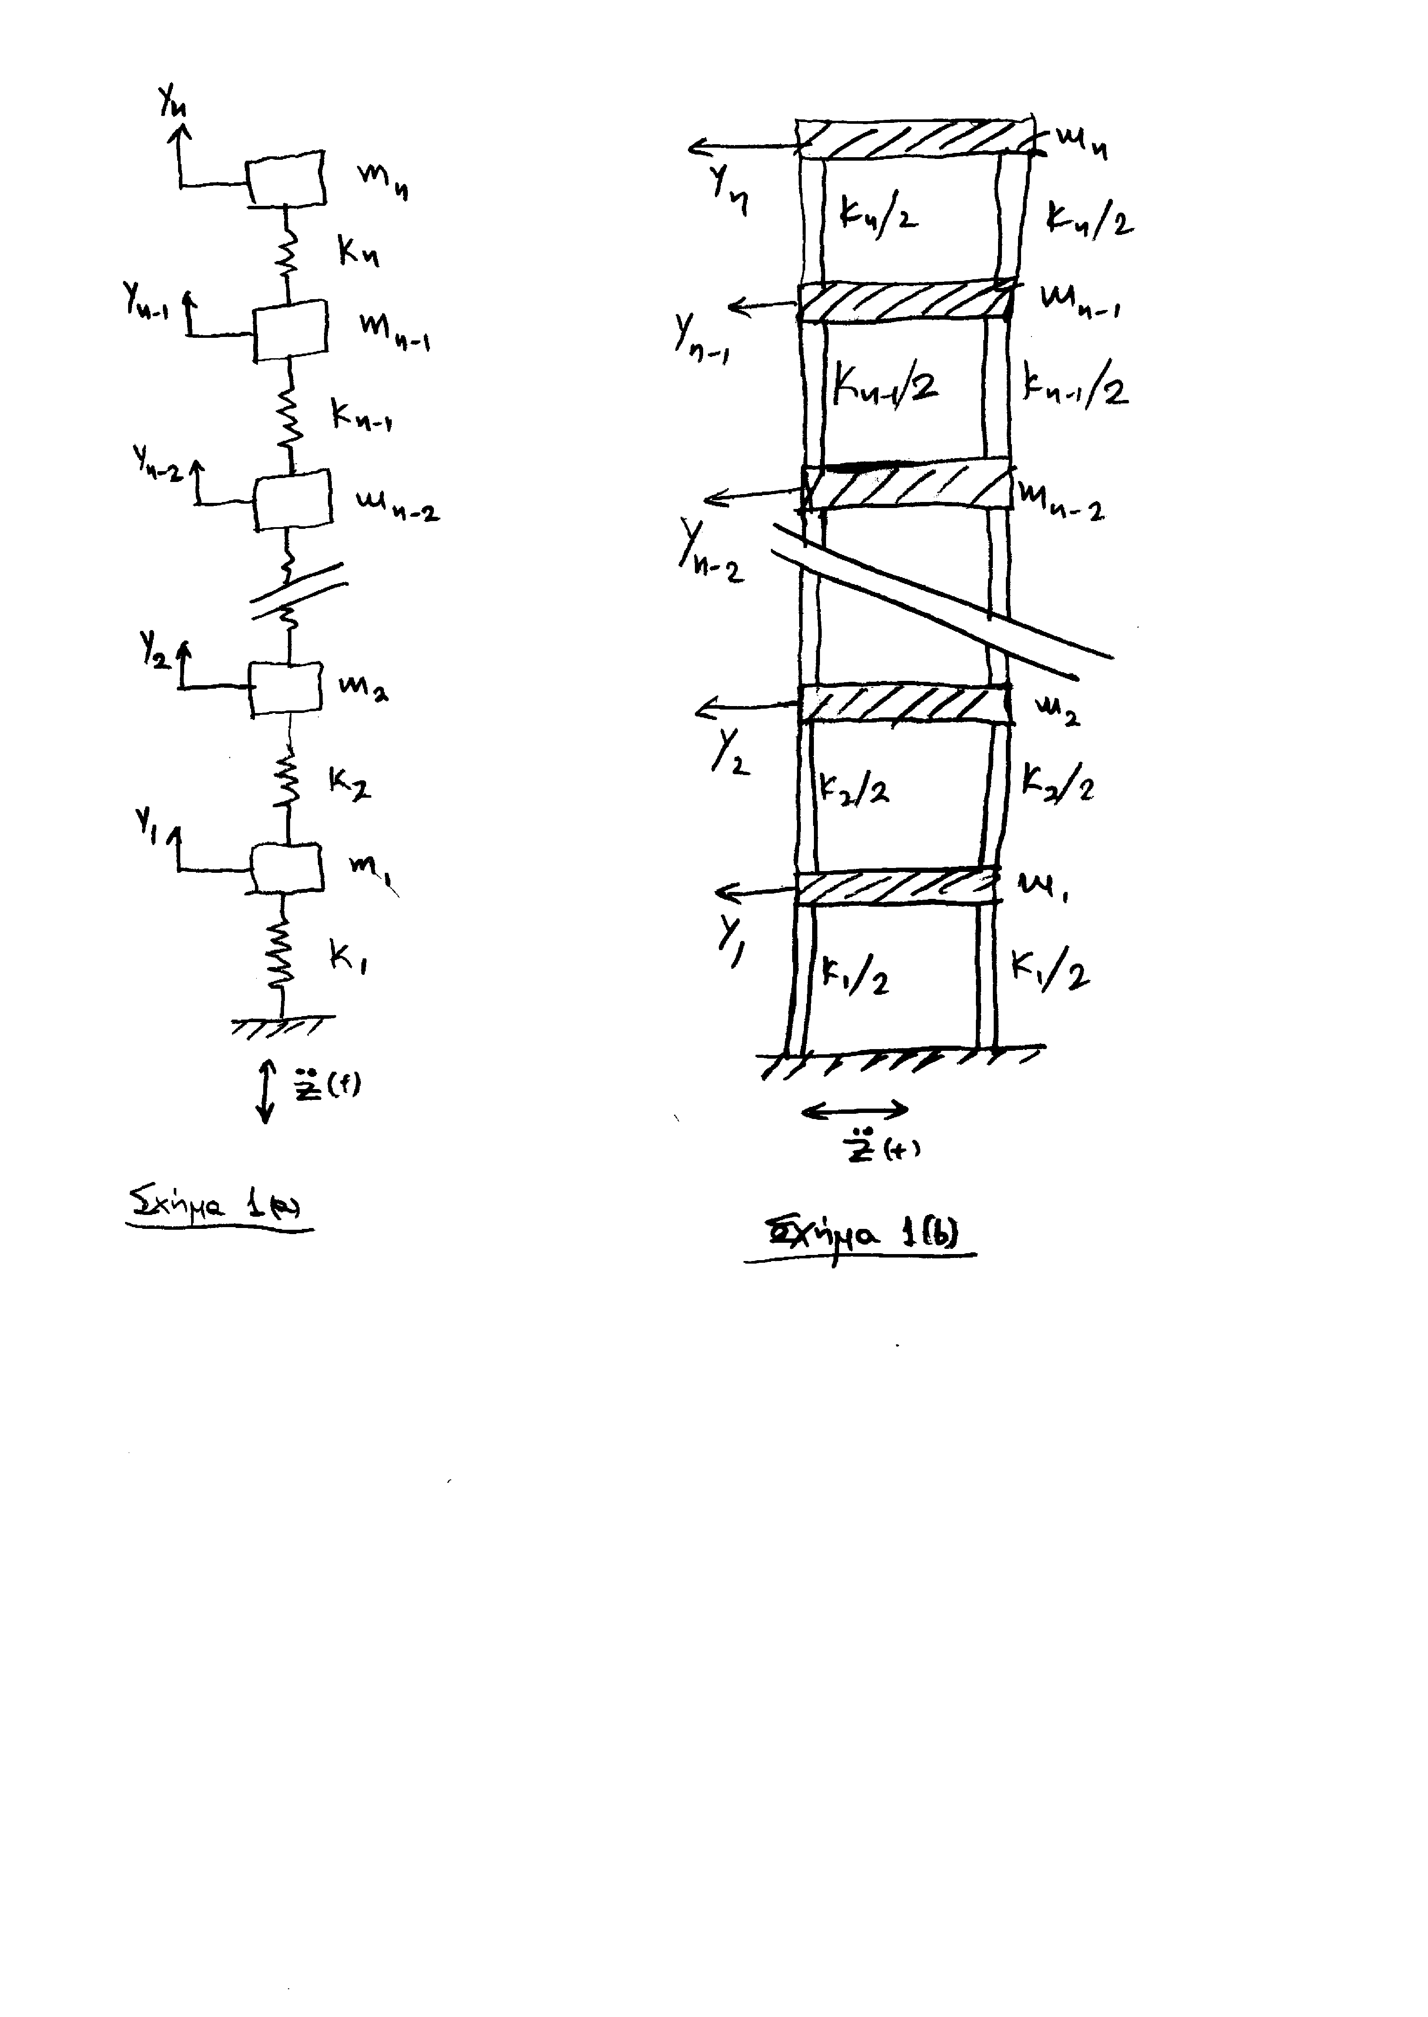

Ενότητα Ασκήσεων 11 (Π 02-03)

1).

Για το σύστημα του σχήματος 1(α)
- Να γραφεί η εξίσωση κίνησης στη μορφή:

για μικρές γωνίες απόκλισης
- Να υπολογισθεί η ιδιοσυχνότητα και ο συντελεστής απόσβεσης του συστήματος
- Να βρεθεί η μόνιμη απόκριση σε διέγερση
- Για ποιες τιμές της ιδιοσυχνότητας του συστήματος παρουσιάζεται το φαινόμενο του συντονισμού;
- Στη μόνιμη κατάσταση, να υπολογιστεί η αντίδραση στην οριζόντια κατεύθυνση στην άρθρωση Α
- Να αναλυθεί σε σειρά Fourier η περιοδική διέγερση f(t) η οποία δίνεται στο σχήμα 1(β).
- Να υπολογιστεί η απόκριση μόνιμης κατάστασης του συστήματος στη περιοδική διέγερση f(t).
- Σχεδιάστε ποιοτικά το φάσμα συχνοτήτων της απόκρισης του συστήματος σε μη-περιοδική διέγερση με φάσμα συχνοτήτων που δίνεται στο σχήμα 1(γ).
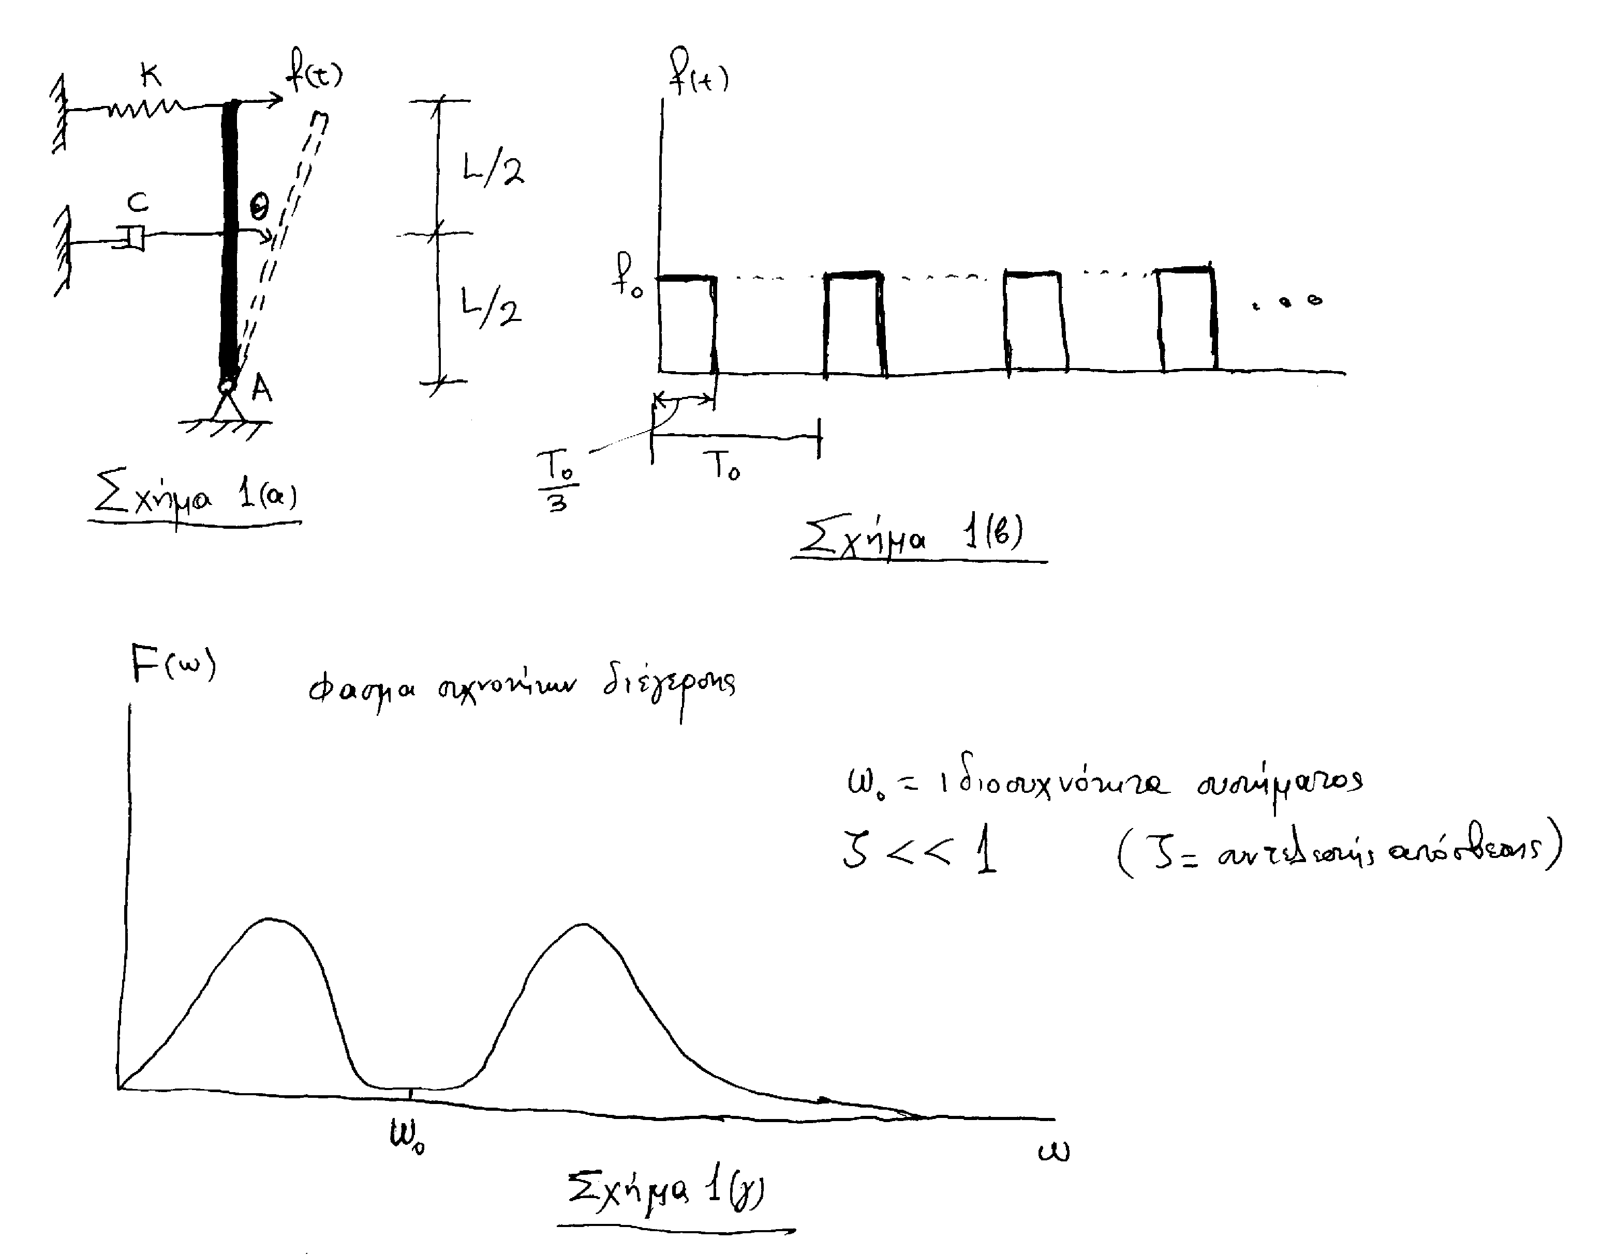

Eνότητα Ασκήσεων 12 (Π 03-04)

1).

Το σώμα 1 στο σχήμα 1(α) κινείται με γνωστή επιτάχυνση . Η αβαρής ράβδος φέρει ένα σώμα μάζας στο σημείο Α και δύναται να περιστρέφεται γύρω από το σημείο Ο. Ελατήριο σταθεράς και αποσβεστήρας σταθεράς συνδέονται με τον τροχό στα σημεία Α και Β αντίστοιχα.
- Να γραφεί η εξίσωση κίνησης στη μορφή:

για μικρές γωνίες απόκλισης από τη θέση που φαίνεται στο σχήμα.
- Να υπολογισθεί η ιδιοσυχνότητα και ο συντελεστής απόσβεσης του συστήματος
- Να προσδιορισθεί η απόκριση μόνιμης κατάστασης σε διέγερση
- Για ποιες τιμές των χαρακτηριστικών του συστήματος παρουσιάζεται το φαινόμενο του συντονισμού;
- Να αναλυθεί σε σειρά Fourier η περιοδική διέγερση η οποία δίνεται στο σχήμα 1(β).
- Να υπολογιστεί η απόκριση μόνιμης κατάστασης του συστήματος στη περιοδική διέγερση . Για ποιες τιμές των χαρακτηριστικών του συστήματος παρουσιάζεται το φαινόμενο του συντονισμού; Χ

  - Να προσδιορισθεί και να σχεδιασθεί η απόκριση του συστήματος σε διέγερση που δίνεται στο σχήμα 1(γ) με .
  - Να προσδιορισθεί η μέγιστη απόκριση του συστήματος και ο χρόνος στον οποίο συμβαίνει η μέγιστη απόκριση

2).

Η κατασκευή του σχήματος 2 χρησιμοποιείται για την υποστήριξη τουρμπίνων αεροπλάνου οι οποίες υποβάλλονται σε διάφορες δοκιμές υπό συνθήκες λειτουργίας. Η περιοχή συχνοτήτων λειτουργίας των τουρμπίνων είναι. Οι μάζα των τουρμπίνων, ανάλογα με την ισχύ τους, κυμαίνεται από έως . Από στατική ανάλυση πεπερασμένων στοιχείων βρέθηκε ότι όταν επιβάλλεται δύναμη μέτρου είτε στη ή την ή την κατεύθυνση στο σημείο Α τότε η μετατόπιση είναι αντίστοιχα 3λ, ή 2λ ή λ, αντίστοιχα, όπου λ είναι γεωμετρική σχεδιαστική παράμετρος της κατασκευής. Να επιλεγεί η τιμή της λ έτσι ώστε να αποφεύγονται μεγάλες ταλαντώσεις στην κατασκευή κατά την διάρκεια των δοκιμών. Δίνεται ότι η μάζα της κατασκευής είναι αμελητέα σε σχέση με τη μάζα των τουρμπίνων.

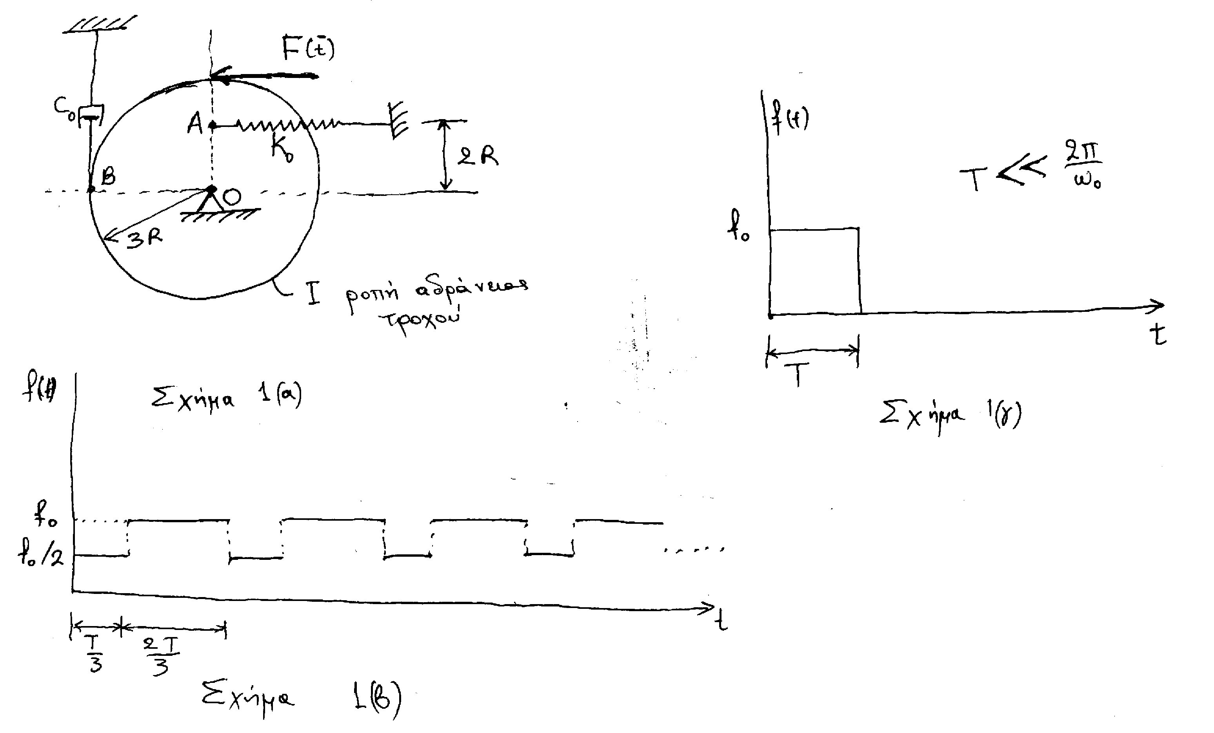
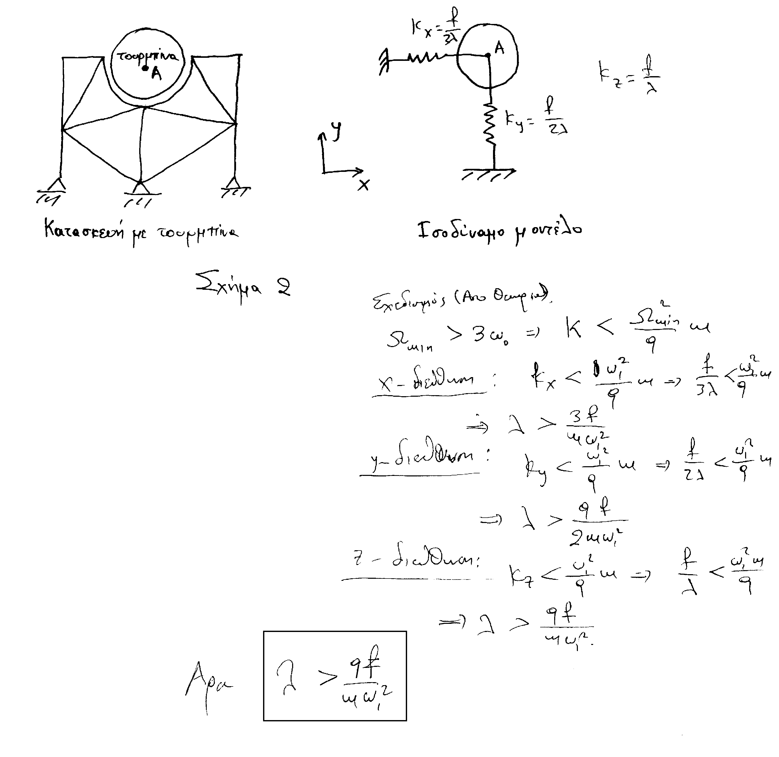
Ενότητα Ασκήσεων 13 (Π 04-05)

1).

Για το σύστημα του σχήματος 1(α)
- Να γραφεί η εξίσωση κίνησης στη μορφή:

για μικρές γωνίες απόκλισης. Να υπολογιστούν τα μητρώα , , και η διέγερση συναρτήσει των παραμέτρων του συστήματος.
- Να υπολογισθεί η ιδιοσυχνότητα και ο συντελεστής απόσβεσης του συστήματος
- Να σχεδιασθεί ποιοτικά η απόκριση του συστήματος σε παλμική διέγερση (βλέπε σχήμα 1(β)) διάρκειας για (α) και (β)
- Να βρεθεί η απόκριση μόνιμης κατάστασης σε διέγερση
- Για ποιες τιμές της ιδιοσυχνότητας του συστήματος παρουσιάζεται το φαινόμενο του συντονισμού;
- Να αναλυθεί σε σειρά Fourier η περιοδική διέγερση η οποία δίνεται στο σχήμα 1(γ).
- Να υπολογιστεί η απόκριση μόνιμης κατάστασης του συστήματος στη περιοδική διέγερση . Να γραφούν οι συνθήκες συντονισμού.
- Σχεδιάστε ποιοτικά το φάσμα συχνοτήτων της απόκρισης του συστήματος σε μη-περιοδική διέγερση με φάσμα συχνοτήτων που δίνεται στο σχήμα 1(δ).
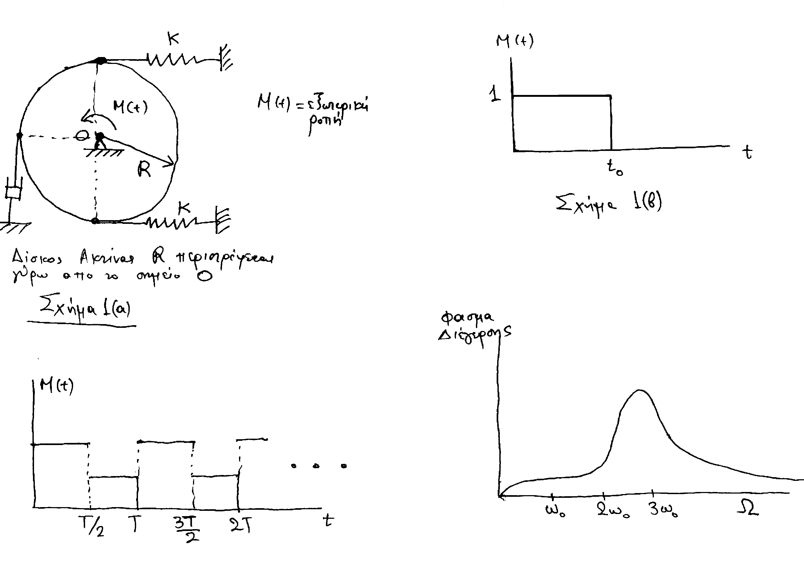

Ενότητα Ασκήσεων 14 (Π 05-06) (α)

Το σύστημα του σχήματος 1(α) αποτελείται από μια αβαρή απαραμόρφωτη ράβδο ΑΒ και μια αβαρή ελαστική ράβδο ΒΓ με μέτρο ελαστικότητας Ε και διατομή Α. Η σταθερά του ελατηρίου είναι , ενώ του αποσβεστήρα είναι . Στο άκρο Β της απαραμόρφωτης ράβδου βρίσκεται μια μηχανή συνολικής μάζας η οποία, λόγω αζυγοστάθμιας κατά την λειτουργία της, διεγείρει το σύστημα με δύναμη . Να αγνοηθεί το πεδίο βαρύτητας.
- Να γραφεί η εξίσωση κίνησης στη μορφή:

για μικρές γωνίες απόκλισης. Να υπολογιστούν τα μητρώα , , και η μορφή της συναρτήσει των παραμέτρων του συστήματος και της διέγερσης .
- Να υπολογισθεί η ιδιοσυχνότητα και ο συντελεστής απόσβεσης του συστήματος.
- Για διέγερση του σχήματος 1(β), να προσδιορισθεί η απόκριση του συστήματος για , όπου το ικανοποιεί τη σχέση .
- Να βρεθεί η απόκριση μόνιμης κατάστασης σε διέγερση , . Για ποιες τιμές της ιδιοσυχνότητας του συστήματος παρουσιάζεται το φαινόμενο του συντονισμού;
- Να υπολογιστεί η διατομή Α της ράβδου ΒΓ έτσι ώστε να εξασφαλίζεται ότι η απόκριση μόνιμης κατάστασης του συστήματος σε διέγερση , , παραμένει μικρότερη της τιμής για κάθε .
- Εάν η περιοχή συχνοτήτων λειτουργίας της μηχανής είναι , να σχεδιασθεί η διατομή της ράβδου ΒΓ έτσι ώστε να αποφεύγονται μεγάλες ταλαντώσεις στην κατασκευή κατά την διάρκεια λειτουργίας της μηχανής.
- Εάν η διέγερση του συστήματος είναι για κάθε , να αναλυθεί σε σειρά Fourier η περιοδική διέγερση . Να υπολογιστεί η απόκριση του συστήματος.
- Σχεδιάστε ποιοτικά το φάσμα απόκρισης του συστήματος σε μη-περιοδική διέγερση με φάσμα που δίνεται στο σχήμα 1(γ).
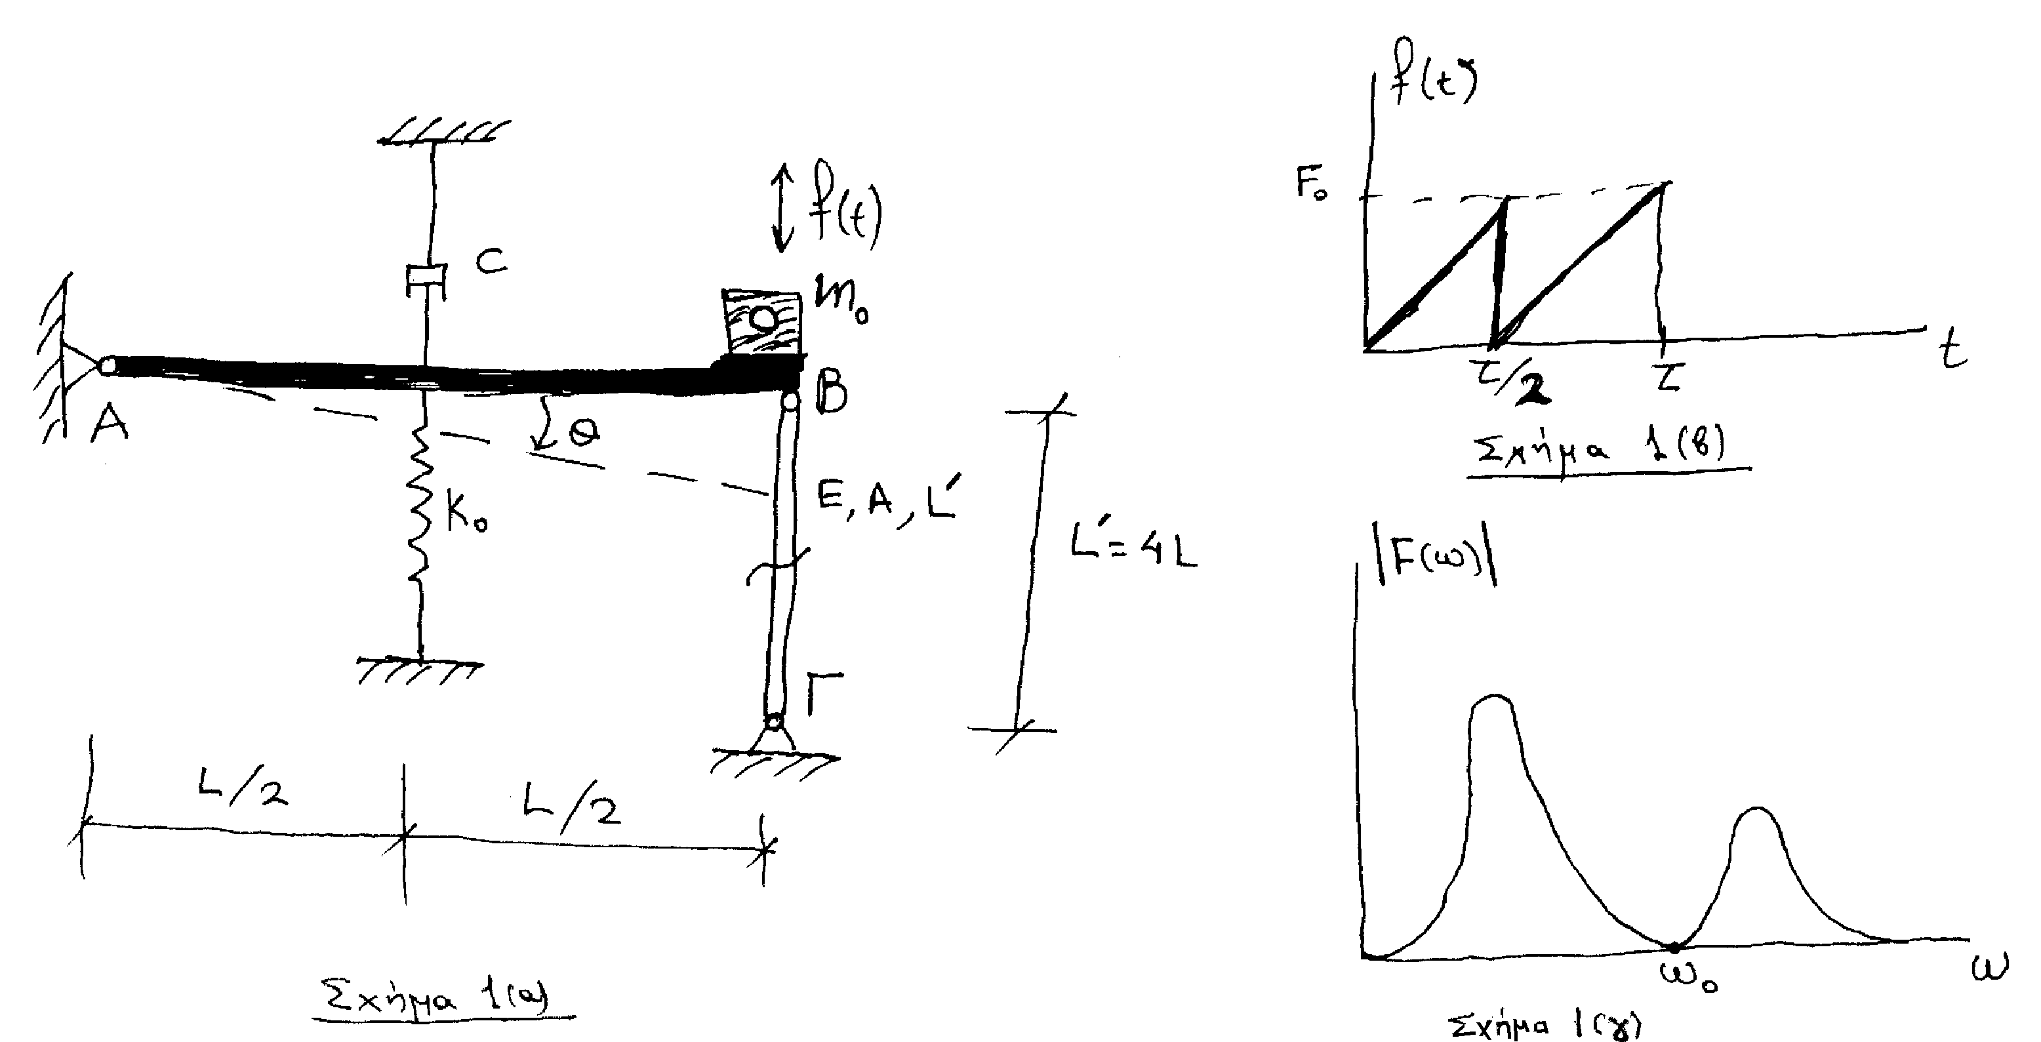
Ενότητα Ασκήσεων 15 (Π 05-06) (β)

Το σύστημα του Σχήματος 1(α) αποτελείται από ένα αβαρή δίσκο και ένα σώμα μάζας . Το σύστημα διεγείρεται λόγω της μετατόπισης του άκρου Α του ελατηρίου σταθεράς . Να αγνοηθεί το πεδίο βαρύτητας.
- Να γραφεί η εξίσωση κίνησης στη μορφή:

για μικρές γωνίες απόκλισης. Να υπολογιστούν τα , , και συναρτήσει των παραμέτρων του συστήματος και της διέγερσης .
- Να βρεθεί η απόκριση μόνιμης κατάστασης της μάζας σε διέγερση , . Για ποιες τιμές της σταθεράς του ελατηρίου παρουσιάζεται το φαινόμενο του συντονισμού;
- Να προσδιοριστεί το εύρος της δύναμης που μεταφέρεται στη στήριξη Β στην περίπτωση της μόνιμης απόκρισης.
- Να βρεθεί η απόκριση της μάζας στην περιοδική διέγερση του Σχήματος 1(β).
- Σχεδιάστε ποιοτικά το φάσμα απόκρισης του συστήματος σε μη-περιοδική διέγερση με φάσμα που δίνεται στο Σχήμα 1(γ). Διακρίνεται τρεις περιπτώσεις: (α) , (β) , (γ) , όπου είναι η ιδιοσυχνότητα του συστήματος. Να συγκριθούν τα μέγιστα εύροι ταλάντωσης για τις παραπάνω περιπτώσεις.
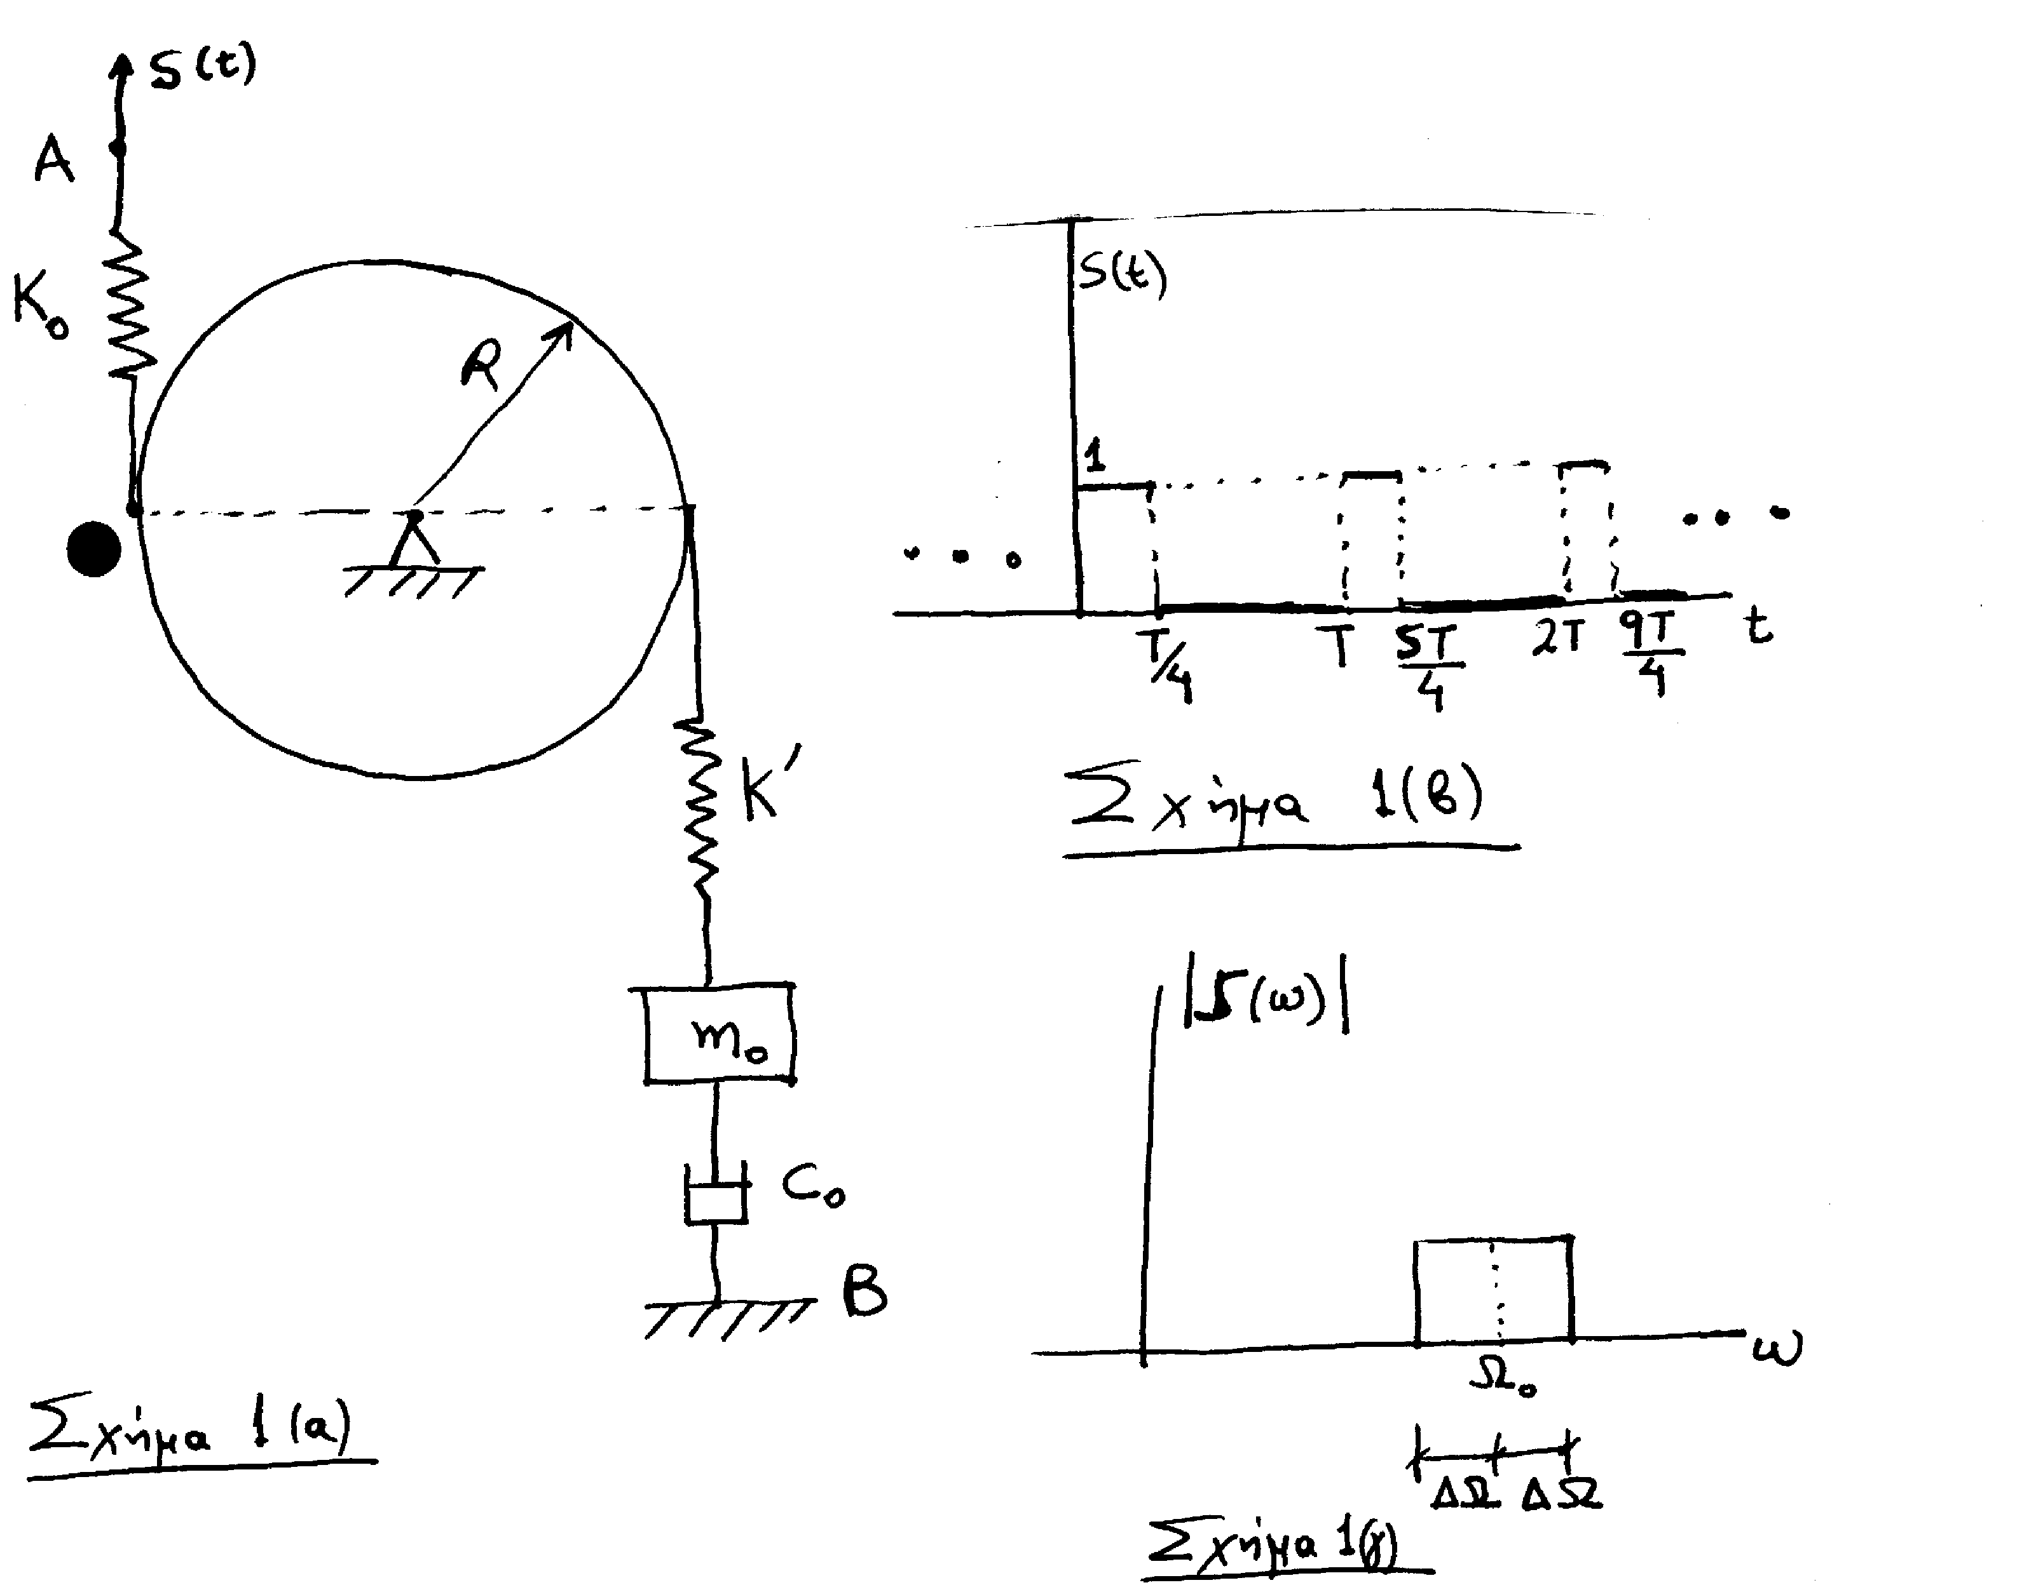

Ενότητα Ασκήσεων 16

1).

Να εκτιμηθούν οι δύο πρώτες ιδιοσυχνότητες και ιδιομορφές της δοκού χρησιμοποιώντας την προσεγγιστική μέθοδο Rayleigh-Ritz με:

$U_{n}=\text{sin}\frac{nπx}{L}$, $n=1, 2, \text{.}\text{.}\text{.}, m$

για δύο περιπτώσεις:
α) m=1 και
β) m=2.

2).

Χρησιμοποιώντας τη μέθοδο Galerkin να υπολογιστούν προσεγγιστικά:

α). Δύο ιδιοσυχνότητες και ιδιομορφές της κατασκευής.
β). Η απόκριση της μάζας Μ στο κατανεμημένο φορτίο q(x)=q_{o}. Τι συμβαίνει όταν $M≻ρ\text{AL}$;

Υπόδειξη: Θεωρείστε $W\left(x\right)=\sum_{i=1}^{m}{ξ_{i}\left(x\right)U_{i}\left(x\right)}$ με m=1 και $U_{i}\left(x\right)$ τη στατική απόκριση της κατασκευής

Ενότητα Ασκήσεων 16

1).

Το πάνω άκρο μιας απαραμόρφωτης ράβδου υποστηρίζεται από ένα γραμμικό ελατήριο σταθεράς k. Η κίνηση του ελατήριο περιορίζεται στην κατακόρυφη κατεύθυνση. Το άλλο άκρο της ράβδου συνδέεται σταθερά με ένα σώμα μάζας m. Αμελώντας το βάρος της ράβδου και θεωρώντας τις γενικευμένες συντεταγμένες y και θ, όπου y μετράτε από τη θέση ισορροπίας του συστήματος,
- να δοθεί η έκφραση του δυναμικού και της κινητικής ενέργειας του συστήματος στην μετατοπισμένη θέση y και θ
- να γραφούν οι εξισώσεις κίνησης χρησιμοποιώντας τις εξισώσεις Lagrange
- να απλοποιηθούν οι εξισώσεις για μικρές μετατοπίσεις και στροφές

2).

Να υπολογισθούν οι συνοριακές συνθήκες των προβλημάτων του σχήματος.

3).

Για τη δοκό και της στηρίξεις του σχήματος,
- να γραφούν με σαφήνεια οι συνοριακές συνθήκες
- να περιγραφεί με λεπτομέρεια ο τρόπος υπολογισμού των ιδιοσυχνοτήτων της δοκού. Να δοθεί η χαρακτηριστική εξίσωση.

4).

Να αποδειχθεί ότι η εξίσωση κίνησης που περιγράφει τις καμπτικές ταλαντώσεις δοκού τεινόμενη με σταθερή αξονική δύναμη P δίνεται από τη σχέση

5).

Ένα αεροπλάνο μάζας m που κινείται οριζόντια με ταχύτητα συγκρούεται με ψηλό κτήριο. Το κτήριο συμπεριφέρεται ως δοκός. Να υπολογισθεί η μέγιστη ορθή τάση στη βάση του κτηρίου ( να περιγραφεί ο τρόπος υπολογισμού και να δοθούν όσο το δυνατό περισσότερες λεπτομέρειες από την ανάλυση).

6).

Σε πολλές εφαρμογές, είναι χρήσιμο το μοντέλο της «δοκού σε ελαστική θεμελίωση», όπως αυτό του Σχήματος 5. Στο μοντέλο αυτό, η θεμελίωση δρα ως συνεχές ελατήριο και εξασκεί εγκάρσια δύναμη ίση με κατά μήκος της δοκού.

α. Να προσδιορισθεί η επίδραση της στιβαρότητας της θεμελίωσης στις ιδιοσυχνότητες και τις
ιδιομορφές της δοκού.
β. Να προσδιορισθεί η απόκριση της δοκού στην περίπτωση φόρτισης με σταθερή εγκάρσια δύναμη
,κινούμενη με σταθερή οριζόντια συνιστώσα ταχύτητας . Τι αλλάζει στην ανάλυση αν το μήκος της δοκού είναι πολύ μεγάλο;
γ. Να επανεξετασθεί το προηγούμενο ερώτημα αν η φόρτιση προκαλείται από κινούμενο σώμα μάζας
δ. Να προσδιορισθεί η εξίσωση κίνησης με τις συνοριακές συνθήκες
ε. Να προσδιοριστούν οι ιδιοσυχνότητες (χαρακτηριστική εξίσωση) και οι ιδιομορφές
στ. Να βρεθεί η κατανομή της τάσης σε σημείο που βρίσκεται στην πάνω επιφάνεια στο κέντρο της δοκού για σημειακή φόρτιση σταθερού μεγέθους που κινείται με ταχύτητα

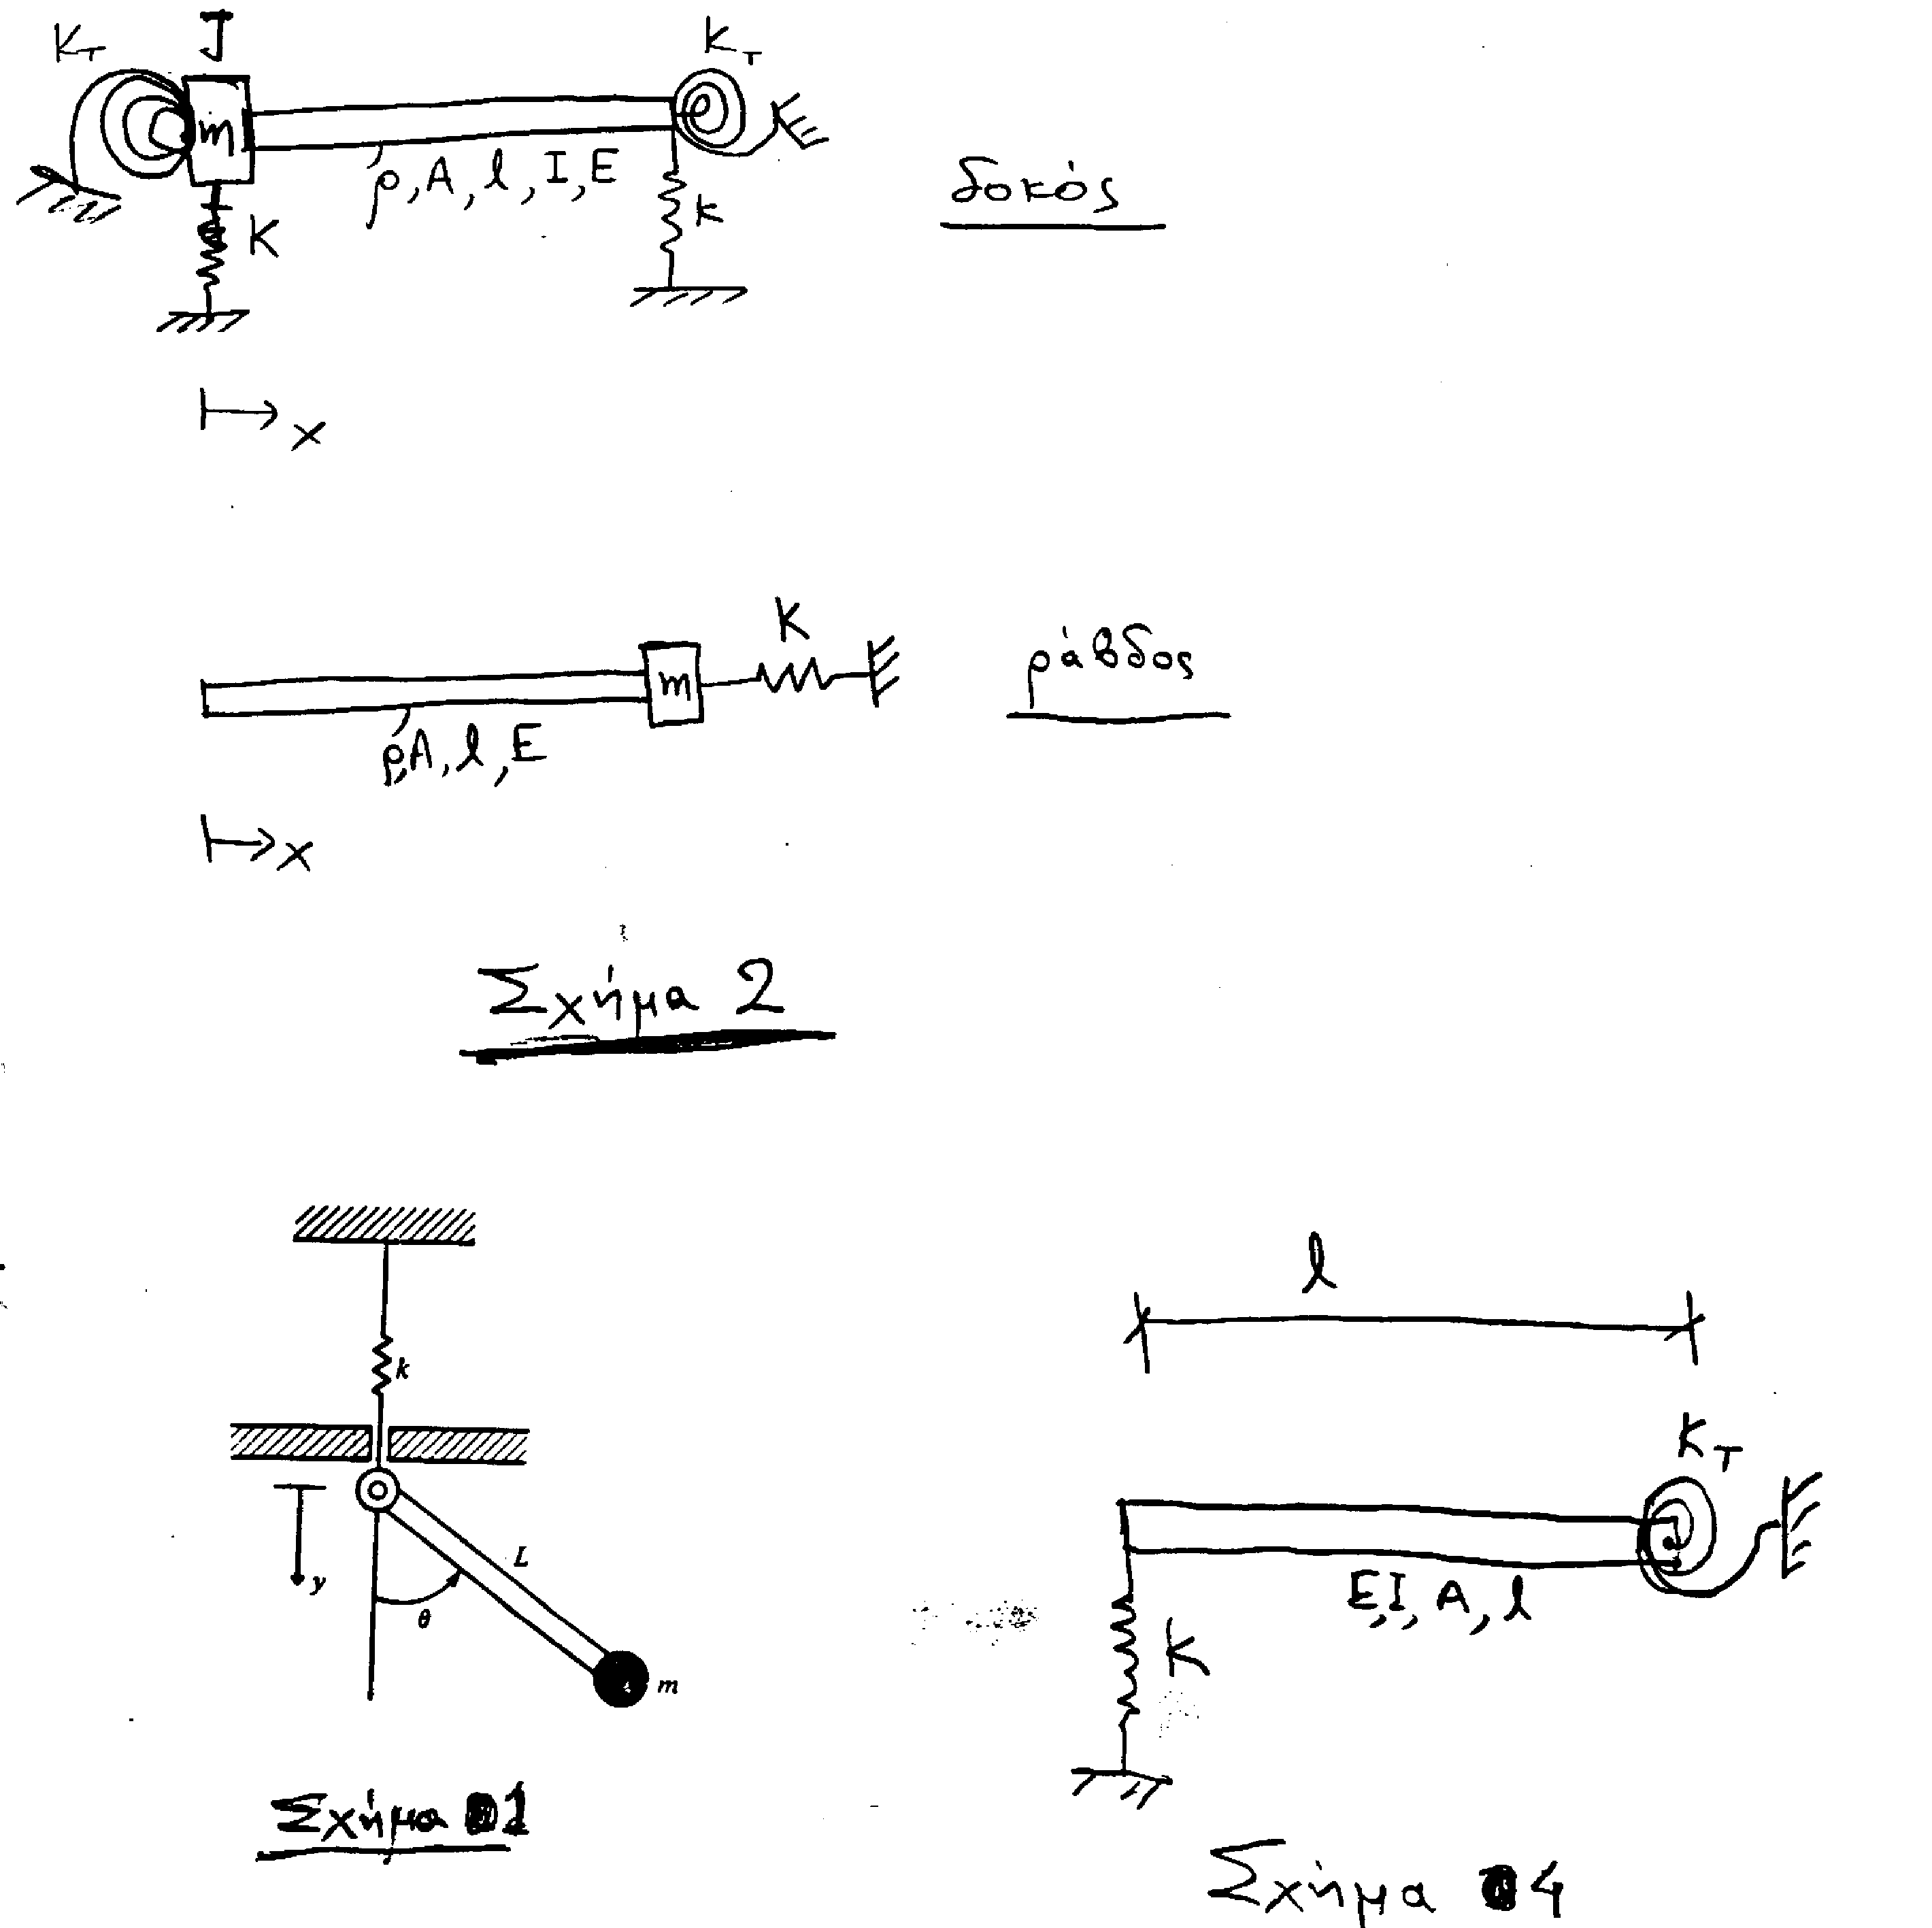
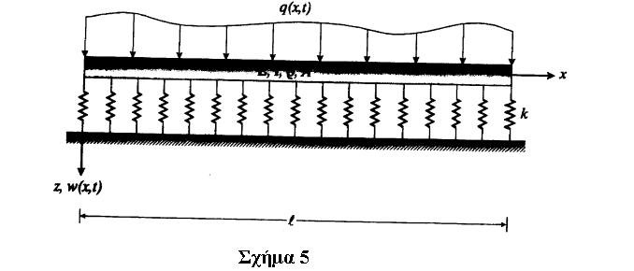
Ενότητα Ασκήσεων 17

1).

Ένας ταλαντωτής διεγείρεται με βηματική διέγερση όπου είναι η βηματική συνάρτηση.
- Να προσδιορισθεί η μέγιστη απόκριση και η αντίστοιχη χρονική στιγμή στην οποία η απόκριση γίνεται μέγιστη, συναρτήσει της ιδιοσυχνότητας και του συντελεστή απόσβεσης του ταλαντωτή
- Να σχεδιασθούν (στη Mathematika ή Matlab ή άλλο υπολογιστικό πακέτο) τα φάσματα αποκρίσεων, δηλ. να σχεδιασθούν οι καμπύλες μεταβολής του συντελεστή μεγέθυνσης (amplification factor) συναρτήσει της ιδιοσυχνότητας του ταλαντωτή για τις ακόλουθες τιμές του ζ=0.0, 0.001, 0.01, 0.1, 0.3.

2).

Στο σχήμα δείχνεται ένα απλοποιημένο μοντέλο που χρησιμοποιείται για τη δυναμική ανάλυση της μηχανικής διάταξης ενός γερανού και των στηρίξεων του. Ο γερανός στηρίζεται στη δοκό ΑΒ η οποία με τη σειρά της στηρίζεται στις κολώνες Κ1 και Κ2. Ο γερανός έχει μάζα και υποστηρίζει μέσω του καλωδίου ένα σώμα μάζας . Ξαφνικά το καλώδιο κόβεται λόγω υπερφόρτισης.
- Να σχεδιασθεί το ισοδύναμο μηχανικό μοντέλο για τη διάταξη υποθέτοντας ότι
  - τα επιμέρους μηχανικά στοιχεία συμπεριφέρονται γραμμικά λόγω των μικρών μετατοπίσεων
  - οι μάζες καλωδίου και δοκού είναι αμελητέες
  - η ακαμψία των κολώνων στήριξης είναι πολύ μεγαλύτερη από την ακαμψία της δοκού
  - οι διαστάσεις των σωμάτων μάζας και είναι μικρές σχετικά με τις διαστάσεις της δοκού
- Να υπολογισθεί η ιδιοσυχνότητα της μηχανικής διάταξης συναρτήσει των μηχανικών χαρακτηριστικών της διάταξης
- Να προσδιορισθεί η μετατόπιση της δοκού στο σημείο Γ
- Να προσδιορισθεί η παραμόρφωση της δοκού στο κάτω μέρος της στο σημείο Γ
- Να προσδιορισθεί η δύναμη που μεταφέρεται στην κολώνα Κ2
- Να εκτιμηθεί ο συντελεστής απόσβεσης του ισοδύναμου ταλαντωτή που αντιστοιχεί στην μηχανική διάταξη θεωρώντας γνωστή την καταγραφή της παραμόρφωσης στο κάτω μέρος της επιφάνειας της δοκού στο σημείο Γ (η καταγραφή αυτή προσδιορίζεται με ειδική διάταξη strain gage)
Δίνονται: Δοκός με μέτρο ελαστικότητας Ε και τετραγωνική διατομή διάσταση α.

3).

Να προσδιορισθεί ο ισοδύναμος συντελεστής στιβαρότητας της μηχανικής διάταξης

4).

Να προσδιορισθεί η ιδιοσυχνότητα της κατασκευής

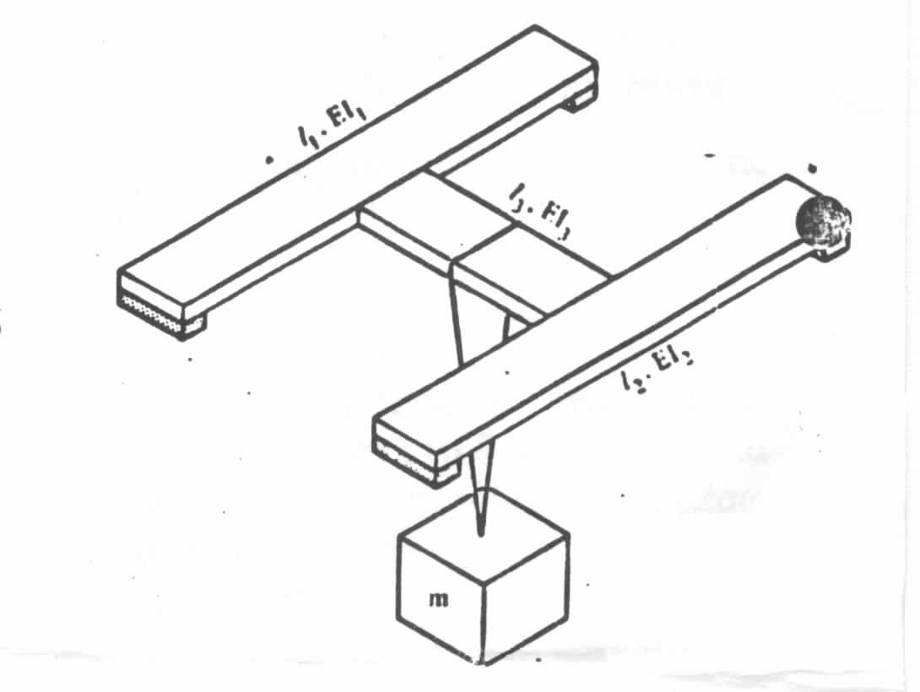

5).

- Αποδείξτε ότι η ιδιοσυχνότητα του μηχανικού ταλαντωτή δίνεται από τη σχέση
όπου είναι η στατική παραμόρφωση του ελατηρίου και είναι η επιτάχυνση της
βαρύτητας.
- Ένα αυτοκίνητο μάζας m στηρίζεται σε τέσσερις βισκοαποσβεστήρες και τέσσερα ελατήρια. Εάν η στατική υποχώρηση του αυτοκινήτου πάνω στα ελατήρια είναι , λόγω του βάρους του, υπολογίστε τη σταθερά απόσβεσης καθ’ ενός από τους τέσσερις αποσβεστήρες για να έχουμε κρίσιμη απόσβεση. Υποθέστε ότι το αυτοκίνητο έχει ένα βαθμό ελευθερίας στην κατακόρυφη διεύθυνση, ότι τα 4 ελατήρια είναι όμοια, και ότι οι 4 αποσβεστήρες είναι όμοιοι.

6).

Δίνεται η εξίσωση κίνησης ταλαντωτή:

$\overset{¨}{x}+2\text{ζω \{}\overset{˙}{x}+ω^{2}$$x=f\left(t\right)$
ή
$\overset{¨}{x}+a\overset{˙}{x}+βx=f\left(t\right)$.

- Να αποδειχθεί ότι ο ταλαντωτής είναι ασταθής (δηλαδή $x\left(t\right)→∞$ για $t→∞$) όταν $ζ$
- Να αποδειχθεί ότι ο ταλαντωτής είναι ασταθής (δηλαδή $x\left(f\right)→∞$ για $t→∞$) όταν $β$

7).

Θεωρούμε το μοντέλο 2 βαθμών ελευθερίας του Σχήματος (α) το οποίο διεγείρεται στη βάση. Για παράδειγμα το μοντέλο χρησιμοποιείται για τη προσομοίωση της δυναμικής ενός αυτοκινήτου το οποίο διεγείρεται από τις μεταβολές του προφίλ του εδάφους. Επίσης χρησιμοποιείται για την περιγραφή της ταλαντωτικής κίνησης κτιριακών κατασκευών σε σεισμική διέγερση. Οι συντεταγμένες και οι οποίες περιγράφουν την κίνηση των μαζών μετρούνται από την στατική θέση ισορροπίας του συστήματος.

    - Χρησιμοποιώντας διαγράμματα ελευθέρου σώματος και τον νόμο του Νεύτωνα, να εξαχθούν οι εξισώσεις κίνησης και να αποδειχθεί ότι οι σχετικές μετατοπίσεις και ικανοποιούν τις εξισώσεις
όπου είναι η επιτάχυνση της βάσης
    - Να υπολογισθούν οι ιδιοσυχνότητες και ιδιομορφές του συστήματος στην περίπτωση m₁= m₂=m και k₁= k₂=k.
    - Για τις παραπάνω τιμές, να υπολογισθεί η μόνιμη απόκριση και των δύο μαζών σε διέγερση . Για ποιες τιμές της συχνότητας διέγερσης Ω παρουσιάζεται το φαινόμενο του συντονισμού;
    - Να υπολογιστεί και να σχεδιαστεί το φάσμα συχνοτήτων της περιοδικής διέγερσης η οποία δίνεται στο σχήμα (β) (Να εξαχθεί το ανάπτυγμα Fourier).
    - Να υπολογιστεί η απόκριση μόνιμης κατάστασης της μάζας στη διέγερση του ερωτήματος 4.
    - Να υπολογισθεί ο πίνακας απόσβεσης θεωρώντας απόσβεση Rayleigh με συντελεστές απόσβεσης 3% στην πρώτη ιδιομορφή και 5% στην δεύτερη ιδιομορφή.
    - Σχεδιάστε ποιοτικά το φάσμα συχνοτήτων της απόκρισης σε διέγερση με φάσμα συχνοτήτων που δίνεται στο Σχήμα (γ). Να εξετασθούν ξεχωριστά οι ακόλουθες περιπτώσεις
όπου , είναι οι ιδιοσυχνότητες του συστήματος. Σε ποια από τις δύο περιπτώσεις μπορεί να αμεληθεί η δυναμική συνεισφορά των ιδιομορφών;

Σχήμα (α) Σχήμα (β)

Σχήμα (γ)

8).

Θεωρούμε το μοντέλο 2 βαθμών ελευθερίας του Σχήματος (α) ή (β).
- Να εξαχθούν οι εξισώσεις κίνησης και να γραφούν στη μορφή

- Να προσδιορισθούν οι ιδιοσυχνότητες και οι κανονικοποιημένες ιδιομορφές
- Να υπολογιστεί η μετατόπιση, ταχύτητα και η επιτάχυνση του σώματος μάζας για αρμονική διέγερση της μορφής και και για μηδενικές αρχικές συνθήκες.
- Να υπολογιστεί η μετατόπιση των σωμάτων για μηδενική διέγερση και για αρχικές συνθήκες και .
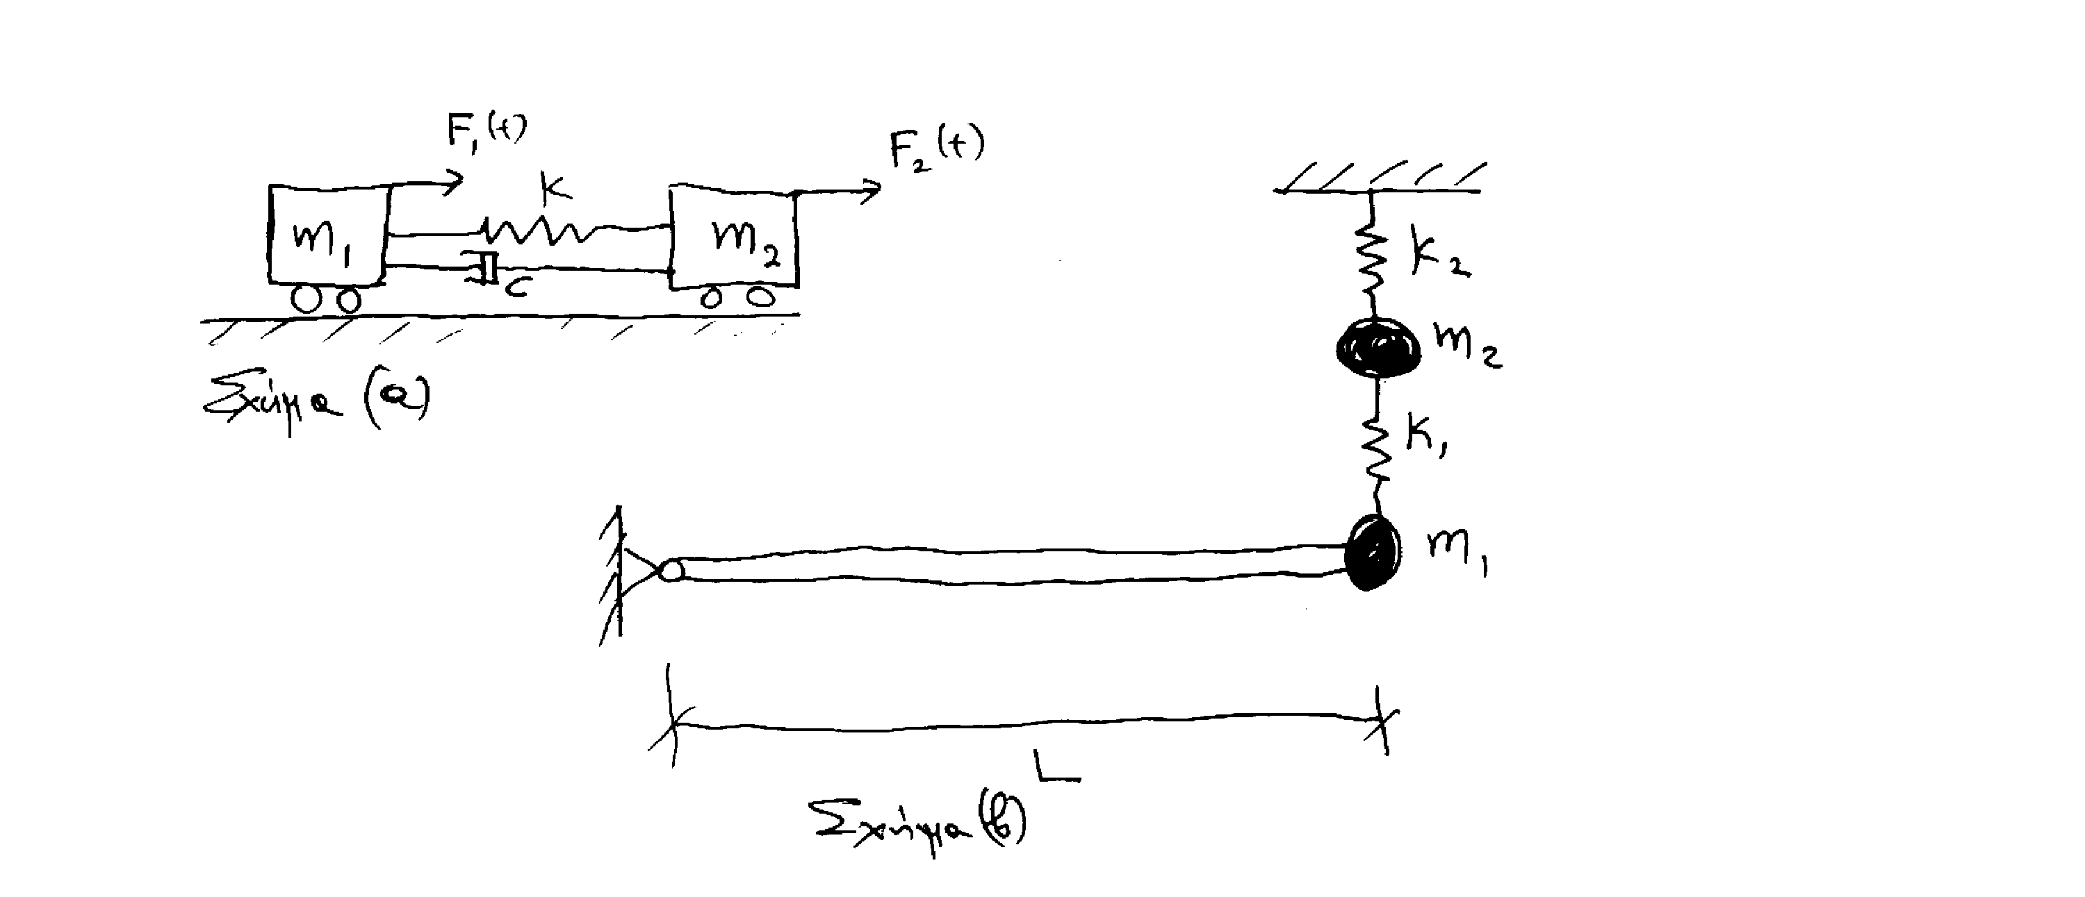

9).

Θεωρούμε το μοντέλο των 2 βαθμών ελευθερίας του Σχήματος 1(α) το οποίο αποτελείται από δύο μάζες και δύο ελαστικές αβαρής ράβδους με χαρακτηριστικά που δίνονται στο Σχήμα 2. Οι ράβδοι διεγείρονται από ροπές και . Οι συντεταγμένες και οι οποίες περιγράφουν την κίνηση του συστήματος μετρούνται από την κατακόρυφη στατική θέση ισορροπίας του συστήματος.
- Να εξαχθούν οι εξισώσεις κίνησης και να αποδειχθεί ότι οι στροφές και ικανοποιούν τις γενικές εξισώσεις
Να υπολογισθούν και να απλοποιηθούν τα μητρώας μάζας και ακαμψίας.
- Να υπολογισθούν οι ιδιο-συχνότητες και ιδιο-μορφές του συστήματος.
- Να υπολογισθεί η απόκριση μόνιμης κατάστασης και των δύο μαζών σε διέγερση και . Οι συντελεστές (μέτρα) απόσβεσης είναι $ζ_{1}=ζ_{2}=0\text{.}\text{05}$.
- Για ποιες τιμές του Ω παρουσιάζεται το φαινόμενο του συντονισμού;
- Για διέγερση και , να υπολογιστεί η τιμή του για την οποία διεγείρεται μόνο η δεύτερη ιδιομορφή του συστήματος των δύο μαζών.

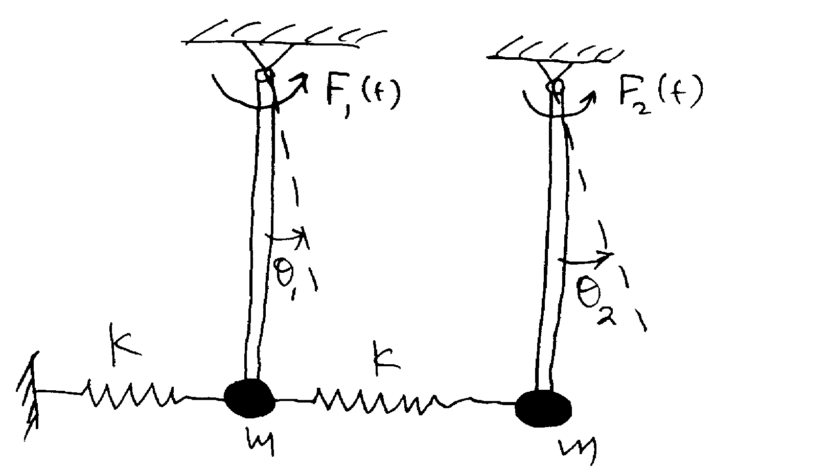

10).

Το όχημα του σχήματος έχει μάζα και κεντροβαρική μαζική ροπή αδράνειας . Το όχημα κινείται με σταθερή ταχύτητα σε οδόστρωμα με προφίλ . Να προσδιορισθούν
- οι εξισώσεις κίνησης
- οι ιδιοσυχνότητες και οι ιδιομορφές στην περίπτωση
- η απόκριση μόνιμης κατάστασης στην περίπτωση
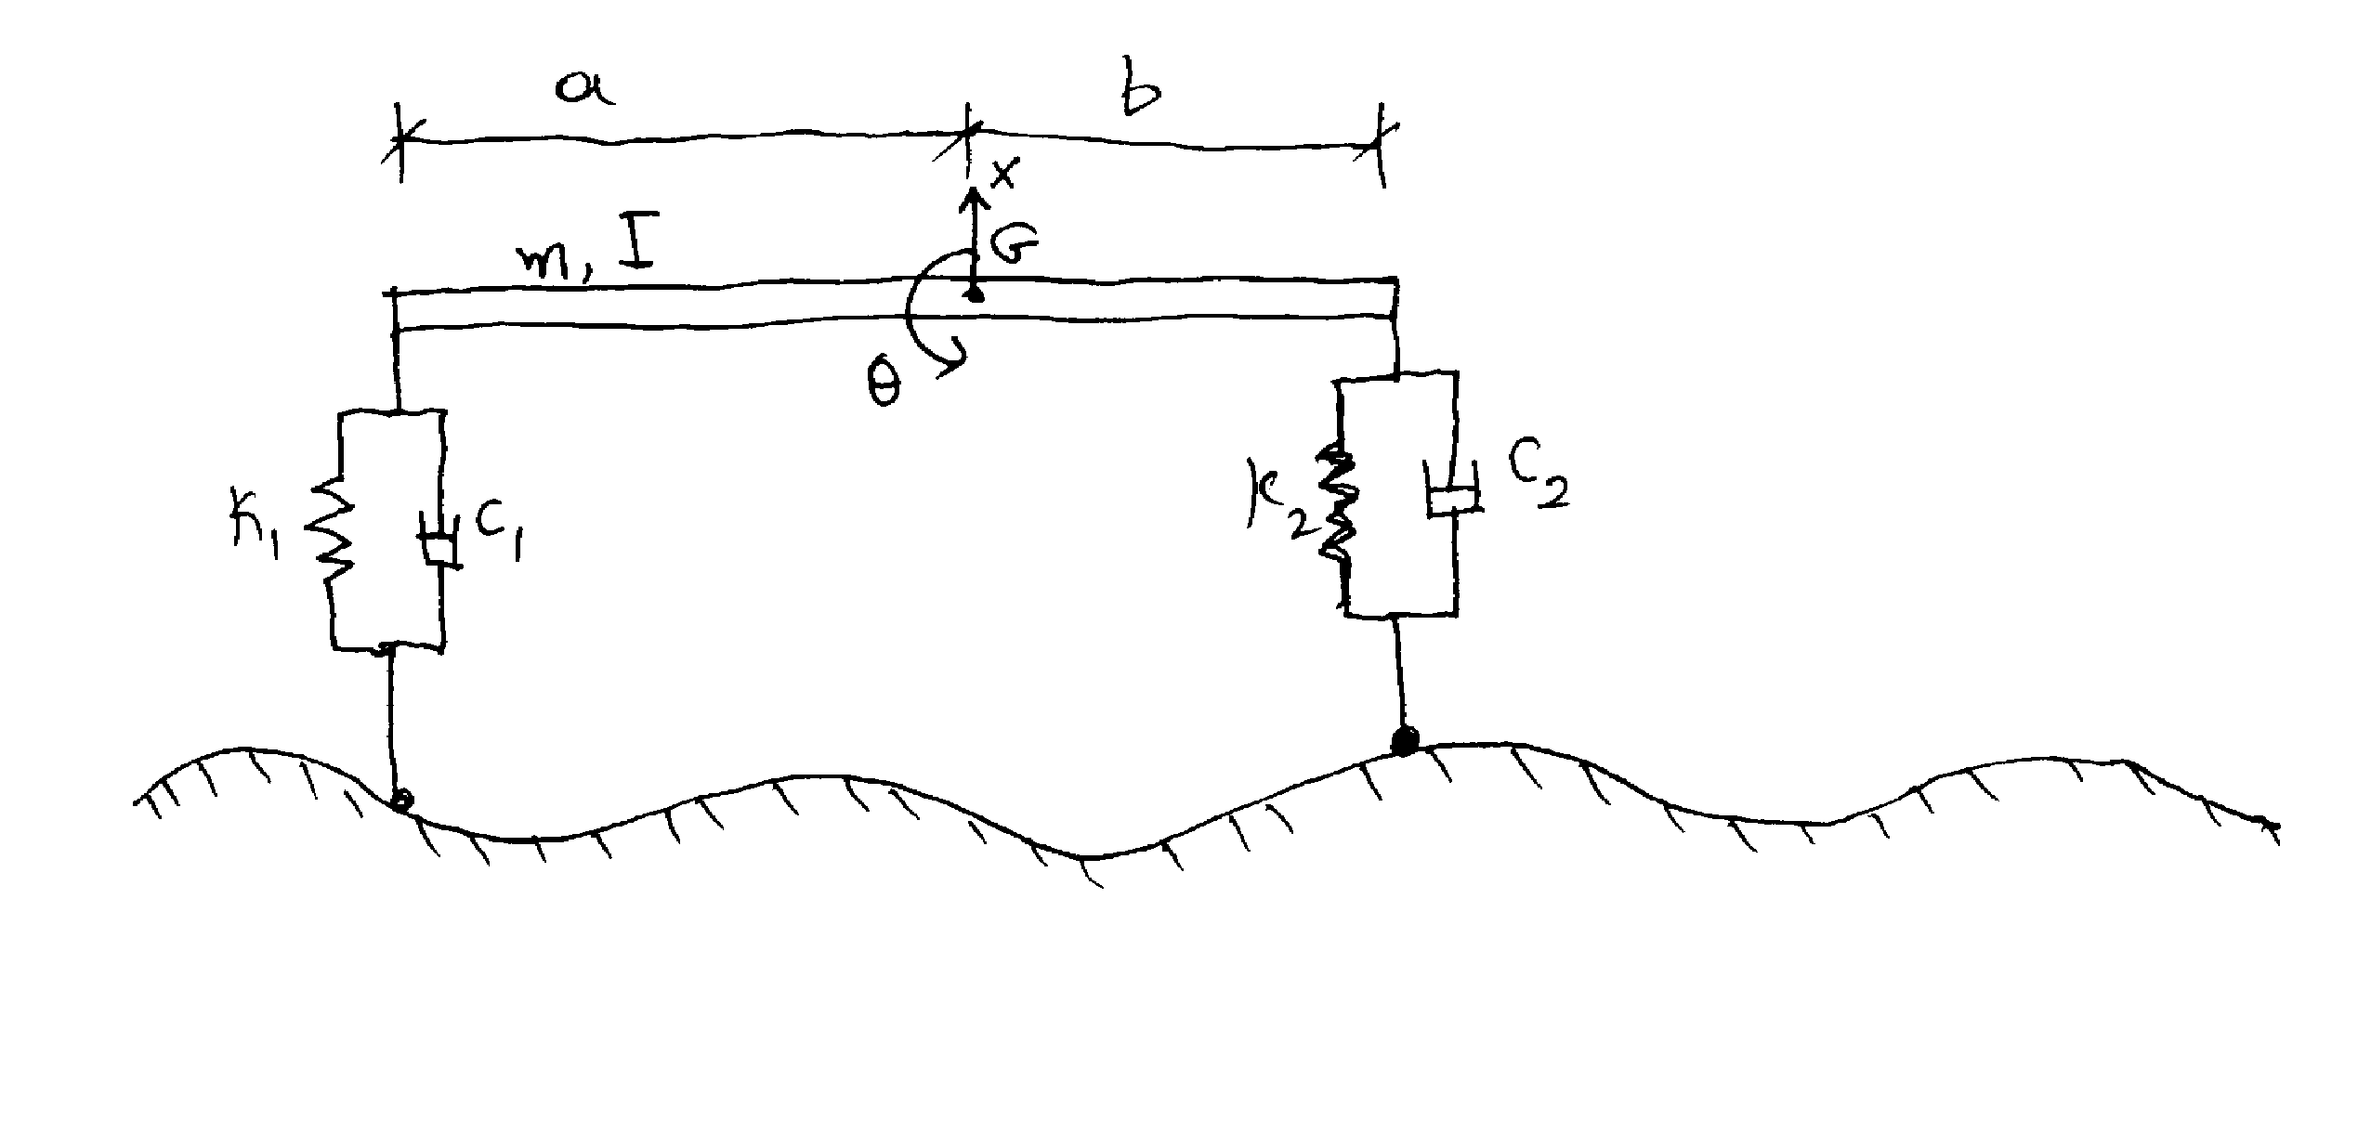

Ενότητα Ασκήσεων 18

M1).

(Α) Να αναπτυχθούν οι σχέσεις για τους συντελεστές ενίσχυσης (amplification factors)

α.

β.

γ.

που περιγράφουν την δύναμη αντίδρασης του ταλαντωτή, και την απόκριση ταχύτητας και επιτάχυνσης της μάζας του ταλαντωτή σε αρμονική διέγερση , όπου , και . Η είναι η στατική απόκριση σε σταθερή διέγερση εύρους .
(Β) Να προσδιορισθούν τα ακρότατα των συναρτήσεων α) , β) και γ) . Επίσης, να μελετηθεί η ασυμπτωτική τους συμπεριφορά για και . Να σχεδιασθούν ποιοτικά τα διαγράμματα α) , β) και γ) συναρτήσει των για σταθερές τιμές του συντελεστή απόσβεσης . Να παρουσιασθούν στα γραφήματα τα σημαντικά χαρακτηριστικά της απόκρισης (Περιοχή συντονισμού, μέγιστη τιμή του συντελεστή ενίσχυσης και αντίστοιχη τιμή του για την οποία εμφανίζεται η μέγιστη τιμή, προσεγγίσεις για μικρές τιμές του συντελεστή απόσβεσης).
(Γ) Να σχεδιασθούν με το Matlab τα διαγράμματα της α) , β) και γ) συναρτήσει του για σταθερές τιμές του συντελεστή απόσβεσης , 0.01, 0.05, 0.2, 0.8. Τα διαγράμματα να παρουσιασθούν σε γραμμική και λογαριθμική κλίμακα.

Μ2)

(Α) Περιγραφή απόκρισης στον χώρο κατάστασης
Να μελετηθεί η συνάρτηση lsim της Matlab η οποία επιλύει συστήματα διαφορικών εξισώσεων 1^{ης} τάξης της μορφής (εξισώσεις κατάστασης)

όπου είναι το διάνυσμα κατάστασης, είναι το διάνυσμα εισόδου, είναι το διάνυσμα εξόδου, είναι το μητρώο κατάστασης, είναι το μητρώο που αντιστοιχεί την είσοδο στο διάνυσμα κατάστασης, και είναι τα μητρώα που σχετίζουν το διάνυσμα εξόδου με το διάνυσμα κατάστασης και διάνυσμα εισόδου.
- Να σχεδιασθεί με το Matlab η η οποία δίνεται από τη σχέση όπου το αποτελεί λύση της εξίσωσης πρώτης τάξης
- Να σχεδιασθεί με το Matlab η η οποία δίνεται από τη σχέση , όπου το διάνυσμα αποτελεί λύση του συστήματος εξισώσεων πρώτης τάξης

(Β) Για τον μονοβάθμιο ταλαντωτή

όπου και , , είναι εξωτερικές διεγέρσεις οι οποίες εφαρμόζονται συγχρόνως στο σύστημα από το περιβάλλον.
- Να γίνει m-file το οποίο να μετατρέπει την δευτεροβάθμια γραμμική διαφορική εξίσωση του ταλαντωτή σε σύστημα γραμμικών διαφορικών εξισώσεων 1^{ης} τάξης για να προσδιορίζεται η απόκριση (μετατόπιση, ταχύτητα, επιτάχυνση κλπ)
με βάση τη συνάρτηση lsim της Matlab, όπου είναι το διάνυσμα των μεταβλητών κατάστασης.
Μορφή του m-file: []=lo2ss ()
Όπου lo2ss χρησιμοποιείται ως ονομασία για να περιγράψει την μετατροπή του Linear Oscillator σε (to [2]) State Space. Οι μεταβλητές εισόδου αναφέρονται στα χαρακτηριστικά που ορίζουν τον ταλαντωτή και την εξάρτηση των ζητούμενων αποκρίσεων από τις αποκρίσεις μετατόπισης και ταχύτητας. Οι μεταβλητές εξόδου αναφέρονται στα μητρώα κατάστασης Α, Β, C and D του συστήματος 1^{ης} τάξης που περιγράφει πλήρως την απόκριση στον χώρο κατάστασης.
- Να υπολογιστεί και να σχεδιαστεί στο χρονικό διάστημα η μετατόπιση, ταχύτητα και επιτάχυνση της μάζας του ταλαντωτή όπως και η δύναμη που μεταφέρεται στην οροφή συναρτήσει του χρόνου για διέγερση
  - βηματική μοναδιαίου εύρους. Επιλέξτε .
  - παλμική μοναδιαίου εύρους και διάρκειας , όπου είναι η ιδιοπερίοδος του ταλαντωτή και . Επιλέξτε .
  - παλμική μοναδιαίου εύρους και διάρκειας , όπου είναι η ιδιοπερίοδος του ταλαντωτή και . Να μελετηθεί η ακρίβεια που προσφέρουν οι αναλυτικές που αναπτύχθηκαν για κρουστική διέγερση.
  - αρμονική μοναδιαίου εύρους και συχνότητας με , και . Επιλέξτε
  - Στην περίπτωση της αρμονικής διέγερσης, να διερευνηθεί ο ρόλος του συντελεστή απόσβεσης συγκρίνοντας αποκρίσεις μετατόπισης συναρτήσει του για τις ακόλουθες τιμές: , και .
Δίνονται: , , ,
- Να γίνει η γραφική προσομοίωση της απόκρισης του ταλαντωτή χρησιμοποιώντας τις δυνατότητες simulink της Matlab.

